

**TRƯỜNG ĐẠI HỌC BÁCH KHOA HÀ NỘI**

**VIỆN CÔNG NGHỆ THÔNG TIN - TRUYỀN THÔNG**

-----🙞🙜🕮🙞🙜-----



**BÁO CÁO BÀI TẬP LỚN PHÂN TÍCH**

**THIẾT KẾ HỆ THỐNG THÔNG TIN**

***Đề tài:***

**HỆ THỐNG GIỚI THIỆU**

**SẢN PHẨM CHUÔNG GỌI PHỤC VỤ**

*Giảng viên hướng dẫn:* **TS. Nguyễn Nhật Quang**

*Nhóm:* 11 *Mã lớp:* 118605

*Sinh viên thực hiện:*

|  |  |
| --- | --- |
| Họ và tên | MSSV |
| Nguyễn Tất Thanh | 20183990 |
| Nguyễn Mạnh Cường | 20183874 |
| Phan Đức Duy | 20183907 |
| Hoàng Văn Minh | 20183795 |

Hà Nội, tháng 12 năm 2020

**Lời cảm ơn**

Chúng em xin gửi lời cảm ơn chân thành và sự tri ân sâu sắc đối với Thầy Nguyễn Nhật Quang đã tạo điều kiện cho em nhận được nhiều sự giúp đỡ, đóng góp ý kiến và nhiệt tình hướng dẫn em hoàn thành tốt bài tập lớn này.

Trong quá trình học tập, cũng như là trong quá trình làm bài báo cáo, khó tránh khỏi sai sót, rất mong Thầy bỏ qua. Đồng thời do trình độ cũng như kinh nghiệm còn hạn chế nên bài báo cáo không thể tránh khỏi những thiếu sót, chúng em rất mong nhận được ý kiến đóng góp của Thầy để chúng em học thêm được nhiều kinh nghiệm và sẽ hoàn thành tốt hơn các môn khác trong những kỳ học sắp tới.

**MỤC LỤC**

Nội dung

CHƯƠNG 1: GIỚI THIỆU BÀI TOÁN 6

1.1 Mô tả bài toán thực tế: 6

1.1.1 Mục đích sử dụng: 6

1.1.2 Các kịch bản sử dụng: 6

1.1.3 Đặc điểm quan trọng: 6

1.1.4 Yêu cầu đạt được: 6

1.1.5 Các tác nhân sử dụng: 6

1.2 Các chức năng và dịch vụ: 7

1.3 Kế hoạch: 7

CHƯƠNG 2: PHÂN TÍCH YÊU CẦU PHẦN MỀM 8

2.1 Phân tích chức năng: 8

2.1.1 Sơ đồ ca sử dụng 8

2.1.1.1 Sơ đồ usecase tổng quan 8

2.1.1.2 Sơ đồ phân rã User 9

2.1.1.3 Sơ đồ phân rã Nhà phân phối 9

2.1.1.4 Sơ đồ phân rã Admin 10

2.1.1.5 Sơ đồ phân rã Guest 10

2.1.2 Đặc tả ca sử dụng 11

2.1.2.1 Đặc tả UC “Đăng nhập” 11

2.1.2.2 Đặc tả UC “ Đăng ký” 12

2.1.2.3 Đặc tả UC “Tìm sản phẩm” 13

2.1.2.4 Đặc tả UC “Xem trang sản phẩm” 14

2.1.2.5 Đặc tả UC “Xem danh mục sản phẩm” 15

2.1.2.6 Đặc tả UC “Xem chi tiết sản phẩm” 16

2.1.2.7 Đặc tả UC “Xem trang giới thiệu công ty” 17

2.1.2.8 Đặc tả UC “Xem trang liên hệ nhà phân phối” 18

2.1.2.9 Đặc tả UC “Gửi yêu cầu liên hệ nhà phân phối” 18

2.1.2.10 Đặc tả UC “Thêm danh mục sản phẩm” 19

2.1.2.11 Đặc tả UC “Thêm sản phẩm” 20

2.1.2.12 Đặc tả UC “Sửa sản phẩm” 21

2.1.2.13 Đặc tả UC “Xóa sản phẩm” 22

2.1.2.14 Đặc tả UC “Sửa trang giới thiệu” 22

2.1.2.15 Đặc tả UC “Xem trang tin tức” 23

2.1.2.16 Đặc tả UC “Thêm tin tức” 23

2.1.2.17 Đặc tả UC “Xóa tin tức” 24

2.1.2.18 Đặc tả UC “Sửa chính sách bảo hành” 24

2.2 Quy trình nghiệp vụ 26

2.2.1 Biểu đồ hoạt động “Đăng ký” 26

2.2.2 Biểu đồ hoạt động “Đăng nhập” 26

2.2.3 Biểu đồ hoạt động “Tìm sản phẩm” 27

2.2.4 Biểu đồ hoạt động “Gửi yêu cầu liên hệ” 27

2.2.5 Biểu đồ hoạt động “Sửa sản phẩm” 28

2.2.6 Biểu đồ hoạt động “Xóa sản phẩm” 28

2.2.7 Biểu đồ hoạt động “Sửa chinh sách bảo hành” 29

2.2.8 Biểu đồ hoạt động “Sửa giới thiệu” 29

2.2.9 Biểu đồ hoạt động “Thêm danh mục sản phẩm” 30

2.2.10 Biểu đồ hoạt động “Thêm sản phẩm” 30

2.2.11 Biểu đồ hoạt động “Thêm tin tức” 31

2.2.12 Biểu đồ hoạt động “Xóa tin tức” 31

CHƯƠNG 3: THIẾT KẾ HỆ THỐNG 32

3.1 Mô hình hóa cấu trúc: 32

3.1.1 Ca sử dụng “Đăng Nhập” 32

3.1.2 Ca sử dụng “ Đăng ký” 32

3.1.3 Ca sử dụng “Tìm sản phẩm” 32

3.1.4 Ca sử dụng “Xem trang sản phẩm” 33

3.1.5 Ca sử dụng “Xem danh mục sản phẩm” 33

3.1.6 Ca sử dụng “Xem chi tiết sản phẩm” 33

3.1.7 Ca sử dụng “Xem trang giới thiệu công ty” 33

3.1.8 Ca sử dụng “Xem trang liên hệ nhà phân phối” 34

3.1.9 Ca sử dụng “Gửi yêu cầu liên hệ nhà phân phối” 34

3.1.10 Ca sử dụng “Thêm danh mục sản phẩm” 34

3.1.11 Ca sử dụng “Thêm sản phẩm” 35

3.1.12 Ca sử dụng “Sửa sản phẩm” 35

3.1.13 Ca sử dụng “Xóa sản phẩm” 35

3.1.14 Ca sử dụng “Sửa trang giới thiệu” 36

3.1.15 Ca sử dụng “Xem trang tin tức” 36

3.1.16 Ca sử dụng “Thêm tin tức” 36

3.1.17 Ca sử dụng “Xóa tin tức” 37

3.1.18 Ca sử dụng “Sửa chính sách bảo hành” 37

3.1.19 Ca sử dụng “Đăng xuất” 37

3.2 Mô hình hóa sự tương tác: 38

3.2.1 Biểu đồ trình tự “Đăng nhập” 38

3.2.2 Biểu đồ trình tự “ Đăng ký” 38

3.2.3 Biểu đồ trình tự “Tìm sản phẩm” 39

3.2.4 Biểu đồ trình tự “Xem trang sản phẩm” 39

3.2.5 Biểu đồ trình tự “Xem danh mục sản phẩm” 39

3.2.6 Biểu đồ trình tự “Xem chi tiết sản phẩm” 40

3.2.7 Biểu đồ trình tự “Xem trang giới thiệu công ty” 40

3.2.8 Biểu đồ trình tự “Xem trang liên hệ nhà phân phối” 40

3.2.9 Biểu đồ trình tự “Gửi yêu cầu liên hệ nhà phân phối” 41

3.2.10 Biểu đồ trình tự “Thêm danh mục sản phẩm” 41

3.2.11 Biểu đồ trình tự “Thêm sản phẩm” 42

3.2.12 Biểu đồ trình tự “Sửa sản phẩm” 42

3.2.13 Biểu đồ trình tự “Xóa sản phẩm” 43

3.2.14 Biểu đồ trình tự “Sửa trang giới thiệu” 43

3.2.15 Biểu đồ trình tự “Xem trang tin tức” 44

3.2.16 Biểu đồ trình tự “Thêm tin tức” 44

3.2.17 Biểu đồ trình tự “Xóa tin tức” 45

3.2.18 Biểu đồ trình tự “Sửa chính sách bảo hành” 45

3.2.19 Biểu đồ trình tự “Đăng xuất” 46

3.3 Thiết kế chi tiết lớp: 46

3.3.1 Sơ đồ gói: 46

3.3.2 Sơ đồ lớp tổng quan gói Model: 47

3.3.2.1 Lớp M_NguoiDung: 47

3.3.2.2 Lớp M_ SanPham: 47

3.3.2.3 Lớp M_ProductList 47

3.3.2.4 Lớp M_News 47

3.3.3 Sơ đồ lớp tổng quan gói View: 48

3.3.3.1 Lớp V_DangNhap: 48

3.3.3.2 Lớp V_DangKy: 48

3.3.3.3 Lớp V_TimSanPham: 49

3.3.3.4 Lớp V_XemChiTietSP: 49

3.3.3.5 Lớp V_XemDanhMucSanPham: 49

3.3.3.6 Lớp V_XemTrangSanPham: 50

3.3.3.7 Lớp V_XemDanhMucSanPham: 50

3.3.3.8 Lớp V_ProductRemoverPage 51

3.3.3.9 Lớp V_ProductModifierPage 51

3.3.3.10 Lớp V_NewsPage 52

3.3.3.11 Lớp V_ContactPage 52

3.3.3.12 Lớp V_Contact 52

3.3.3.13 Lớp V_DangXuat 53

3.3.3.14 Lớp V_ProductListAdder 53

3.3.3.15 Lớp V_ProductAdder 53

3.3.3.16 Lớp V_IntroductionModifier 54

3.3.3.17 Lớp V_News 54

3.3.3.18 Lớp V_WarrantyPolicyModifier 55

3.3.4 Sơ đồ lớp tổng quan gói Control: 55

3.3.4.1 Lớp C_DangKy: 55

3.3.4.2 Lớp C_DangNhap: 55

3.3.4.3 Lớp C_TimSanPham: 56

3.3.4.4 Lớp C_XemChiTietSP: 56

3.3.4.5 Lớp C_XemDanhMucSanPham: 57

3.3.4.6 Lớp C_XemTrangGioiThieuCT: 57

3.3.4.7 Lớp C_XemTrangSanPham: 57

3.3.4.8 Lớp C_ProductRemover 58

3.3.4.9 Lớp C_ProductModifier 58

3.3.4.10 Lớp C_NewsPage 58

3.3.4.11 Lớp C_ContactPage 58

3.3.4.12 Lớp C_Contact 59

3.3.4.13 Lớp C_ProductListAdder 59

3.3.4.14 Lớp C_ProductAdder 60

3.3.4.15 Lớp C_IntroductionModifier 60

3.3.4.16 Lớp C_News 60

3.3.4.17 Lớp C_WarrantyPolicyModifier 61

3.3.4.18 Lớp C_DangXuat 61

3.4 Kiến trúc tổng thể hệ thống: 62

3.4.1 Tổng quát: 62

3.4.2 Tầng Server: 63

3.4.2.1 Lát Control: 63

3.4.2.2 Lát Model: 63

3.4.3 Tầng Client: (View) 63

3.5 Thiết kế cơ sở dữ liệu: 64

3.5.1 Sơ đồ quan hệ bảng dữ liệu: 64

3.5.2 Đặc tả chi tiết các bảng dữ liệu 65

3.5.2.1 Bảng User 65

3.5.2.2 Bảng News 65

3.5.2.3 Bảng ProductList 66

3.5.2.4 Bảng Product 66

3.6 Thiết kế giao diện sử dụng: 67

3.6.1 Guest 67

3.6.1.1 Đăng nhập 67

3.6.1.2 Đăng ký: 67

3.6.1.3 Đăng xuất 68

3.6.1.4 Tìm kiếm: 69

3.6.1.5 Xem trang sản phẩm 70

3.6.1.6 Xem sản phẩm theo danh mục: 70

3.6.1.7 Xem trang liên hệ + gửi yêu cầu liên hệ: 71

3.6.1.8 Xem trang giới thiệu: 72

3.6.1.9 Xem tin tức: 73

3.6.1.10 Xem chi tiết: 74

3.6.1.11 Trang chủ: 75

3.6.2 User: 77

3.6.3 Admin: 77

3.6.3.1 Sửa trang giới thiệu: 77

3.6.3.2 Sửa trang liên hệ: 77

3.6.3.3 Sửa trang tin tức: 79

*3.6.4 Nhà phân phối:* 80

3.6.4.1. Thêm danh mục sản phẩm 80

3.6.4.2 Xóa sản phẩm: 80

3.6.4.3 Sửa sản phẩm: 81

3.6.4.4 Thêm sản phẩm: 82

CHƯƠNG 4: KẾT LUẬN 84

TÀI LIỆU THAM KHẢO 85

# CHƯƠNG 1: GIỚI THIỆU BÀI TOÁN

## 1.1 Mô tả bài toán thực tế:

### 1.1.1 Mục đích sử dụng:

Cung cấp thông tin về sản phẩm và nhà phân phối thiết bị báo gọi không dây (ứng dụng trong nhiều lĩnh vực F&B, bệnh viện, trung tâm y tế, nhà máy….)

### 1.1.2 Các kịch bản sử dụng:

* Khách hàng truy cập vào trang web, chọn mục “Sản phẩm” trong danh mục sản phẩm theo nhu cầu sử dụng như: chuông gọi phục vụ, chuông gọi y tá, thiết bị tự phục vụ, thiết bị báo lấy đồ, phần mềm quản lý,…
* Khách hàng truy cập vào trang web, tìm hiểu về thông tin công ty, thông tin khái quát về sản phẩm và thương hiệu và thông tin liên hệ của công ty.
* Khách hàng truy cập vào trang web, chọn mục “Giải pháp” để xem cách sản phẩm được ứng dụng vào hệ thống thực tế như nhà máy, bệnh viện, nhà hàng…
* Khách hàng truy cập vào phần “Liên hệ” để xem thông tin liên hệ của các chi nhánh và có thể điền thông tin vào form để được tư vấn thêm và hưởng các dịch vụ tốt nhất.
* Khách hàng có thể tìm kiếm sản phẩm trên thanh tìm kiếm
* Tại trang chủ, người dùng có thể chọn sản phẩm , đọc thông tin sản phẩm, liên hệ với người bán để được tư vấn và đặt hàng.

### 1.1.3 Đặc điểm quan trọng:

Cung cấp thông tin sản phẩm và thông tin liên hệ của nhà phân phối cho người dùng một cách thuận tiện và rõ ràng nhất.

### 1.1.4 Yêu cầu đạt được:

* Người mua có thể nắm rõ các thông tin chi tiết sản phẩm do hệ thống giới thiệu, hiểu rõ được mục đích, ứng dụng của sản phẩm trong thực tế để đưa ra quyết định mua hàng phù hợp nhất.
* Cung cấp đầy đủ thông tin của công ty cũng như các nhà phân phối, quyền lợi và ưu đãi mà khách hàng được hưởng.

### 1.1.5 Các tác nhân sử dụng:

* Khách hàng
* Người quản trị hệ thống
* Nhà phân phối

## 1.2 Các chức năng và dịch vụ:

* Dựa vào phân tích yêu cầu, trang web sẽ gồm các chức năng chính:
* Hiển thị hình ảnh, thông tin sản phẩm
* Hiển thị các sản phẩm mới, nổi bật
* Tra cứu sản phẩm theo hướng giải pháp (sản phẩm dung ở nhà hàng, bệnh viện, trường học,…) hoặc hướng ứng dụng của sản phẩm (chuông gọi phục vụ, thông báo số lấy đồ,…)
* Tìm kiếm sản phẩm theo nhu cầu (bằng từ khóa)
* Tìm hiểu thông tin về hệ thống trong mục “Giới thiệu”
* Khách hàng điền thông tin cá nhân vào form
* Liên lạc với nhà phân phối sản phẩm trong mục “Liên hệ”
* Cập nhật thêm các sản phẩm mới (với người quản trị hệ thống)
* Nhận thông tin của khách hàng (với nhà phân phối)

## 1.3 Kế hoạch:

* Nhiệm vụ: Phân tích và thiết kế hệ thống giới thiệu sản phẩm chuông gọi phục vụ.
* Người tham gia: Các thành viên của nhóm
* Thời điểm bắt đầu: 2/10
* Thời điểm kết thúc: 23/12

# 

# CHƯƠNG 2: PHÂN TÍCH YÊU CẦU PHẦN MỀM

## 2.1 Phân tích chức năng:

### 2.1.1 Sơ đồ ca sử dụng

#### 2.1.1.1 Sơ đồ usecase tổng quan

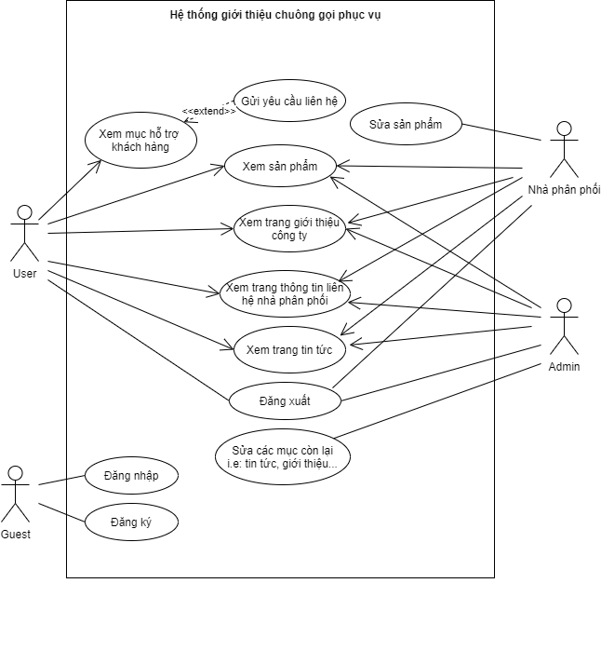

#### 2.1.1.2 Sơ đồ phân rã User

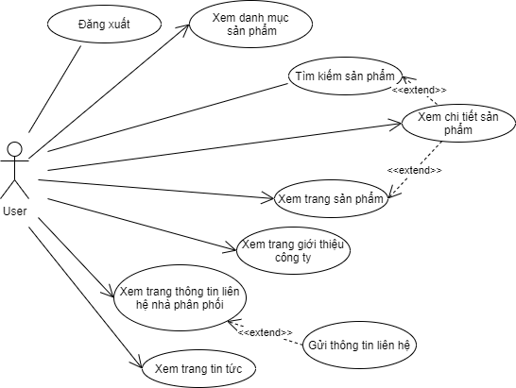

#### 2.1.1.3 Sơ đồ phân rã Nhà phân phối

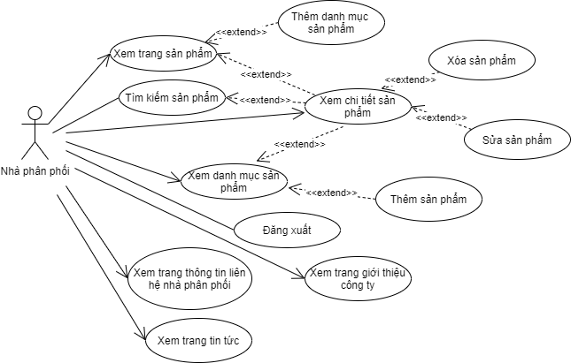

#### 2.1.1.4 Sơ đồ phân rã Admin

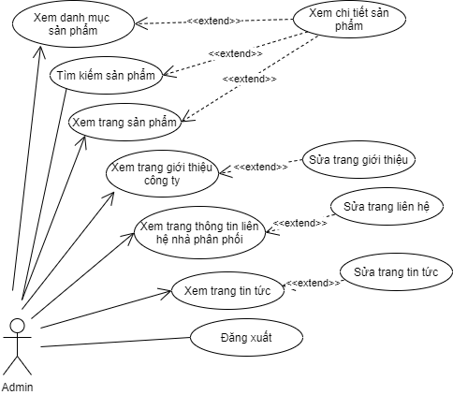

#### 2.1.1.5 Sơ đồ phân rã Guest

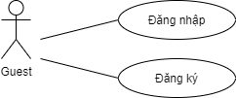

### 2.1.2 Đặc tả ca sử dụng

#### 2.1.2.1 Đặc tả UC “Đăng nhập”

|  |  |  |  |
| --- | --- | --- | --- |
| Mã Use case | UC001 | | |
| Tên Use case | Đăng nhập | | |
| Mục đích sử dụng | Để guest đăng nhập trở thành User hoặc Admin hoặc Nhà phân phối | | |
| Tác nhân | Guest | | |
| Sự kiện kích hoạt | Khi Guest ấn nút “Đăng nhập” | | |
| Tiền điều kiện | Không | | |
| Luồng sự kiện chính | STT | Thực hiện bởi | Hành động |
| 1 | Guest | Chọn chức năng “Đăng nhập” |
| 2 | Hệ thống | Hiển thị giao diện đăng nhập |
| 3 | Guest | Nhập email và mật khẩu (mô tả phía dưới *) |
| 4 | Guest | Nhấn vào nút “Đăng nhập” (Yêu cầu đăng nhập) |
| 5 | Hệ thống | Kiểm tra xem Guest đã nhập các trường bắt buộc hay chưa |
| 6 | Hệ thống | Kiểm tra email và mật khẩu có hợp lệ với các tài khoản được lưu trong hệ thống hay không |
| 7 | Hệ thống | Hiển thị trang chủ dành cho User nếu Guest đăng nhập thành User |
| STT | Thực hiện bởi | Hành động |
| Luồng sự kiện thay thế | 6a | Hệ thống | Thông báo lỗi: Cần nhập các trường bắt buộc nếu Guest nhập thiếu |
| 7a | Hệ thống | Thông báo lỗi: Email và/hoặc mật khẩu nhập chưa đúng nếu không tìm thấy email và/ hoặc mật khẩu trong hệ thống |
| 7b | Hệ thống | Nếu Guest đăng nhập thành Admin, hiển thị giao diện dành cho Admin |
| 7c | Hệ thống | Nếu Guest đăng nhập thành Nhà phân phối, hiển thị giao diện dành cho Nhà phân phối |

*Dữ liệu đầu vào của email và mật khẩu gồm các trường dư liệu:

|  |  |  |  |  |  |
| --- | --- | --- | --- | --- | --- |
| STT | Trường dữ liệu | Mô tả | Bắt buộc? | Điều kiện hợp lệ | Ví dụ |
| 1 | Email |  | Có |  | [abcde@gmail.com](mailto:abcde@gmail.com) |
| 2 | Mật khẩu |  | Có |  | Abcde123 |

#### 2.1.2.2 Đặc tả UC “ Đăng ký”

|  |  |  |  |
| --- | --- | --- | --- |
| Mã Use case | UC002 | | |
| Tên Use case | Đăng ký | | |
| Mục đích sử dụng | Để guest đăng ký trở thành User | | |
| Tác nhân | Guest | | |
| Sự kiện kích hoạt | Khi Guest ấn nút “Đăng ký” | | |
| Tiền điều kiện | Không | | |
| Luồng sự kiện chính | STT | Thực hiện bởi | Hành động |
| 1 | Guest | Chọn chức năng “Đăng Ký” |
| 2 | Hệ thống | Hiển thị giao diện đăng ký |
| 3 | Guest | Nhập thông tin tài khoản (mô tả phía dưới *) và thông tin cá nhân (mô tả phía dưới **) |
| 4 | Guest | Nhấn vào nút “Đăng ký” (Yêu cầu đăng ký) |
| 5 | Hệ thống | Kiểm tra xem Guest đã nhập các trường bắt buộc hay chưa |
| 6 | Hệ thống | Kiểm tra email có hợp lệ hay không |
| 7 | Hệ thống | Kiểm tra “Nhập lại mật khẩu” có hợp lệ hay không (Hai mật khẩu nhập vào phải trùng nhau) |
| 8 | Hệ thống | Lưu thông tin tài khoản và thông báo đăng ký thành công |
| STT | Thực hiện bởi | Hành động |
| Luồng sự kiện thay thế | 6a | Hệ thống | Thông báo lỗi: Cần nhập các trường bắt buộc nếu Guest nhập thiếu |
| 7a | Hệ thống | Thông báo lỗi: Email chưa đúng nếu không tìm thấy email hợp lệ |
| 8a | Hệ thống | Thông báo lỗi: Mật khẩu xác nhận không khớp với mật khẩu nếu hai mật khẩu khác nhau |

*Dữ liệu đầu vào của thông tin tài khoản:

|  |  |  |  |  |  |
| --- | --- | --- | --- | --- | --- |
| STT | Trường dữ liệu | Mô tả | Bắt buộc? | Điều kiện hợp lệ | Ví dụ |
| 1 | Email |  | Có | Địa chỉ email hợp lệ | [abcde@gmail.com](mailto:abcde@gmail.com) |
| 2 | Mật khẩu |  | Có |  | Abcde123 |
| 2 | Nhập lại mật khẩu |  | Có | Trùng khớp với mật khẩu | Abcde123 |

**Dữ liệu đầu vào của thông tin cá nhân:

|  |  |  |  |  |  |
| --- | --- | --- | --- | --- | --- |
| STT | Trường dữ liệu | Mô tả | Bắt buộc? | Điều kiện hợp lệ | Ví dụ |
| 1 | Họ và tên |  | Có |  | Nguyễn Văn A |
| 2 | Giới tính | Lựa chọn nam hoặc nữ | Không |  | Nữ |
| 3 | Số điện thoại |  | Không | Số điện thoại hợp lệ chỉ gồm số, các dấu +,(,) và khoảng trắng | 0123456789 |
| 4 | Địa chỉ | Địa chỉ cụ thể | Không |  | Số nhà 01, Ngõ 01, Phố Tạ Quang Bửu, Phường Bách Khoa, Quận Hai Bà Trưng, Thành phố Hà Nội |
| 5 | Thành phố/ Tỉnh | Chọn trong các thành phố có sẵn | Không |  | Thành phố Hà Nội |
| 6 | Quận/ Huyện/ Thị xã | Chọn trong các địa chỉ có sẵn | Không |  | Quận Hai Bà Trưng |

#### 2.1.2.3 Đặc tả UC “Tìm sản phẩm”

|  |  |  |  |
| --- | --- | --- | --- |
| Mã Use case | UC003 | | |
| Tên Use case | Tìm kiếm sản phẩm | | |
| Mục đích sử dụng | Để User/ Admin/ Nhà phân phối tìm kiếm sản phẩm mong muốn | | |
| Tác nhân | User/ Admin/ Nhà phân phối (viết tắt UAP) | | |
| Sự kiện kích hoạt | Khi User/ Admin/ Nhà phân phối nhấn vào biểu tượng hình kính lúp | | |
| Tiền điều kiện | Guest đăng nhập thành công thành User/ Admin/ Nhà phân phối | | |
| Luồng sự kiện chính | STT | Thực hiện bởi | Hành động |
| 1 | UAP | Nhấn vào biểu tượng kính lúp |
| 2 | Hệ thống | Hiển thị Khung nhập để tìm kiếm |
| 3 | UAP | Nhập từ khóa để tìm sản phẩm mong muốn (mô tả phía dưới *) |
| 4 | UAP | Yêu cầu tìm kiếm (Nhấn Enter hoặc nhấn vào “Tìm” bên cạnh) |
| 5 | Hệ thống | Kiểm tra xem UAP đã nhập ít nhất 2 kí tự hay chưa |
| 6 | Hệ thống | Tìm kiếm trong hệ thống với từ khóa UAP đã nhập |
|  | 7 | Hệ thống | Hiển thị kết quả tìm kiếm(mô tả kết quả phía dưới **) |
| Luồng sự kiện thay thế | STT | Thực hiện bởi | Hành động |
| 6a | Hệ thống | Thông báo lỗi: Cần nhập ít nhất 2 kí tự để tìm kiếm |
| 7a | Hệ thống | Thông báo: Không tìm thấy kết quả nếu không tìm được gì |

*Dữ liệu đầu vào của từ khóa tìm kiếm:

|  |  |  |  |  |  |
| --- | --- | --- | --- | --- | --- |
| STT | Trường dữ liệu | Mô tả | Bắt buộc? | Điều kiện hợp lệ | Ví dụ |
| 1 | Tìm kiếm |  | Có | Có ít nhất 2 kí tự | Chuông y tế |

**Mô tả kết quả tìm kiếm:

|  |  |  |  |  |  |
| --- | --- | --- | --- | --- | --- |
| STT | Trường dữ liệu | Mô tả | Bắt buộc? | Điều kiện hợp lệ | Ví dụ |
| 1 | Danh mục sản phẩm | Gồm các đề mục chia sản phẩm theo vai trò | Có |  | + Chuông gọi phục vụ  + Thẻ rung tự phục vụ  + Chuông gọi y tá |
| 2 | Sản phẩm nổi bật | Gồm các sản phẩm nổi bật, bán chạy | Có |  | Nút chuông gọi y tá |
| 3 | Đề mục các sản phẩm | Đề mục tất cả các sản phẩm gồm: ảnh, tên, hãng của sản phẩm | Có | Kết quả của quá trinh tìm kiếm |  |
| 4 | Hỗ trợ trực tuyến | Số điện thoại hỗ trợ khách hàng | Có |  | Hotline: 0123456789 |

#### 2.1.2.4 Đặc tả UC “Xem trang sản phẩm”

|  |  |  |  |
| --- | --- | --- | --- |
| Mã Use case | UC004 | | |
| Tên Use case | Xem trang sản phẩm | | |
| Mục đích sử dụng | Để User/ Admin/ Nhà phân phối xem các sản phẩm một cách tổng quát | | |
| Tác nhân | User/ Admin/ Nhà phân phối (viết tắt UAP) | | |
| Sự kiện kích hoạt | Khi User/ Admin/ Nhà phân phối ấn vào chức năng “Sản phẩm” tại Trang chủ | | |
| Tiền điều kiện | Guest đăng nhập thành công thành User/ Admin/ Nhà phân phối | | |
| Luồng sự kiện chính | STT | Thực hiện bởi | Hành động |
| 1 | UAP | Nhấn vào “Sản phẩm” tại Trang chủ |
| 2 | Hệ thống | Hiển thị Giao diện Xem trang sản phẩm (Mô tả phía dưới *) |
| Luồng sự kiện thay thế | Không | | |

*Mô tả các trường quan trọng trong giao diện Xem trang sản phẩm:

|  |  |  |  |  |  |
| --- | --- | --- | --- | --- | --- |
| STT | Trường dữ liệu | Mô tả | Bắt buộc? | Điều kiện hợp lệ | Ví dụ |
| 1 | Danh mục sản phẩm | Gồm các đề mục chia sản phẩm theo vai trò | Có |  | + Chuông gọi phục vụ  + Thẻ rung tự phục vụ  + Chuông gọi y tá |
| 2 | Sản phẩm nổi bật | Gồm các sản phẩm nổi bật, bán chạy | Có |  | Nút chuông gọi y tá |
| 3 | Đề mục các sản phẩm | Đề mục tất cả các sản phẩm gồm: ảnh, tên, hãng của sản phẩm | Có |  |  |
| 4 | Hỗ trợ trực tuyến | Số điện thoại hỗ trợ khách hàng | Có |  | Hotline: 0123456789 |

#### 2.1.2.5 Đặc tả UC “Xem danh mục sản phẩm”

|  |  |  |  |
| --- | --- | --- | --- |
| Mã Use case | UC005 | | |
| Tên Use case | Xem danh mục sản phẩm | | |
| Mục đích sử dụng | Để User/ Admin/ Nhà phân phối xem các sản phẩm được chia theo danh mục | | |
| Tác nhân | User/ Admin/ Nhà phân phối (viết tắt UAP) | | |
| Sự kiện kích hoạt | Sau khi User/Admin nhấn vào một trong các Đề mục của trường Danh mục sản phẩm | | |
| Tiền điều kiện | Guest đăng nhập thành công thành User/ Admin/ Nhà phân phối | | |
| Luồng sự kiện chính | STT | Thực hiện bởi | Hành động |
| 1 | UAP | Nhấn vào một đề mục trong trường Danh mục sản phẩm |
| 2 | Hệ thống | Hiển thị Giao diện Xem danh mục sản phẩm (Mô tả phía dưới *) |
| Luồng sự kiện thay thế | Không | | |

*Mô tả các trường quan trọng trong Giao diện xem trang sản phẩm:

Tương tự như giao diện Xem trang sản phẩm 1.2.4* (các trường với STT 1,2,4 tương tự), khác trường Đề mục các sản phẩm (khác trường với STT 3):

|  |  |  |  |  |  |
| --- | --- | --- | --- | --- | --- |
| STT | Trường dữ liệu | Mô tả | Bắt buộc | Điều kiện hợp lệ | Ví dụ |
| 3 | Đề mục các sản phẩm | Đề mục các sản phẩm có cùng vai trò | Có | Các sản phẩm có cùng vai trò |  |

#### 2.1.2.6 Đặc tả UC “Xem chi tiết sản phẩm”

|  |  |  |  |
| --- | --- | --- | --- |
| Mã Use case | UC006 | | |
| Tên Use case | Xem chi tiết sản phẩm | | |
| Mục đích sử dụng | Để User/ Admin/ Nhà phân phối xem chi tiết một sản phẩm nào đó | | |
| Tác nhân | User/ Admin/ Nhà phân phối (viết tắt UAP) | | |
| Sự kiện kích hoạt | + Sau khi User/Admin/ Nhà phân phối nhấn vào một trong các Đề mục của trường Đề mục sản phẩm | | |
| Tiền điều kiện | Guest đăng nhập thành công thành User/ Admin/ Nhà phân phối | | |
| Luồng sự kiện chính | STT | Thực hiện bởi | Hành động |
| 1 | UAP | Nhấn vào một Đề mục của trường Đề mục sản phẩm |
| 2 | Hệ thống | Hiển thị Giao diện Xem chi tiết sản phẩm mà UAP đã chọn (Mô tả bên dưới *) |
| Luồng sự kiện thay thế | Không | | |

*Mô tả những trường quan trọng trong Giao diện Xem chi tiết sản phẩm:

Tương tự như giao diện Xem sản phẩm 1.2.4* (các trường với STT 1,2,4 tương tự), nhưng không có trường Đề mục các sản phẩm (STT 3) thay vào đó có trường Mô tả tổng quan và Mô tả chi tiết sản phẩm:

|  |  |  |  |  |  |
| --- | --- | --- | --- | --- | --- |
| STT | Trường dữ liệu | Mô tả | Bắt buộc? | Điều kiện hợp lệ | Ví dụ |
| 3 | Mô tả tổng quan sản phẩm | Mô tả sản phẩm tổng quan | Có |  | Nút chuông gọi y tá ST-E1 hoàn toàn mới với những tinh năng nổi bật như kích thước lớn hơn, tích hợp nút gọi và tắt trong cùng một nút. |
| 5 | Mô tả chi tiết sản phẩm | Mô tả tất các các thông tin chi tiết về sản phẩm: tổng quan sản phẩm, cách thức hoạt động, lợi ích, giá thành,… | Có |  | Nút chuông gọi y tá là gì?...  Ứng dụng:…  Thông số kỹ thuật:… |

#### 2.1.2.7 Đặc tả UC “Xem trang giới thiệu công ty”

|  |  |  |  |
| --- | --- | --- | --- |
| Mã Use case | UC007 | | |
| Tên Use case | Xem trang giới thiệu công ty | | |
| Mục đích sử dụng | Để User/ Admin/ Nhà phân phối xem trang giới thiệu công ty | | |
| Tác nhân | User/ Admin/ Nhà phân phối (viết tắt UAP) | | |
| Sự kiện kích hoạt | + Khi User/ Admin/ Nhà phân phối ấn vào nút “Giới thiệu” ở Trang chủ | | |
| Tiền điều kiện | Guest đăng nhập thành công thành User/ Admin/ Nhà phân phối | | |
| Luồng sự kiện chính | STT | Thực hiện bởi | Hành động |
| 1 | UAP | UAP nhấn vào “Giới thiệu” ở Trang chủ |
| 2 | Hệ thống | Hiển thị Giao diện Xem trang giới thiệu công ty (Mô tả bên dưới *) |
| Luồng sự kiện thay thế | Không | | |

*Mô tả các trường quan trong trong giao diện Xem trang giới thiệu công ty:

Tương tự như giao diện Xem sản phẩm 4.1 (các trường với STT 1,2,4 tương tự), nhưng không có trường Đề mục các sản phẩm(STT 3) thay vào đó có trường Giới thiệu công ty:

|  |  |  |  |  |  |
| --- | --- | --- | --- | --- | --- |
| STT | Trường dữ liệu | Mô tả | Bắt buộc? | Điều kiện hợp lệ | Ví dụ |
| 3 | Giới thiệu công ty | Mô tả tất các các thông tin chi tiết về công ty: linh vực hoạt động, năng lực và kinh nghiệm, thông tin các thứ nữa… | Có |  | Giới thiệu công ty … |

#### 2.1.2.8 Đặc tả UC “Xem trang liên hệ nhà phân phối”

|  |  |  |  |
| --- | --- | --- | --- |
| Mã UC | UC008 | | |
| Tên UC | Xem trang liên hệ nhà phân phối | | |
| Mục đích sử dụng | Giúp User vào trang liên hệ nhà phân phối | | |
| Tác nhân | User | | |
| Sự kiện kích hoạt | User nhấn vào nút "Liên hệ" | | |
| Tiền điều kiện | Guest đã đăng nhập với vai trò User | | |
| Luồng sự kiện chính | STT | Thực hiện bởi | Hành động |
| 1 | User | Nhấn vào nút "Liên hệ" |
| 2 | Hệ thống | Hiển thị giao diện trang "Liên hệ nhà phân phối" |
| Luồng sự kiện thay thế | Không có | | |

#### 

#### 2.1.2.9 Đặc tả UC “Gửi yêu cầu liên hệ nhà phân phối”

|  |  |  |  |
| --- | --- | --- | --- |
| Mã UC | UC009 | | |
| Tên UC | Gửi yêu cầu liên hệ nhà phân phối | | |
| Mục đích sử dụng | Giúp Users gửi yêu cầu trao đổi thông tin với nhà phân phối | | |
| Tác nhân | User | | |
| Sự kiện kích hoạt | User nhập thông tin | | |
| Tiền điều kiện | User đã vào trang "Liên hệ" | | |
| Luồng sự kiện chính | STT | Thực hiện bởi | Hành động |
| 1 | User | Điền thông tin vào các trường yêu cầu |
| 2 | User | Nhấn vào "Gửi yêu cầu" |
| 3 | Hệ thống | Kiểm tra thông tin User nhập |
| 4 | Hệ thống | Hiển thị giao diện Gửi yêu cầu thành công |
| 5 | Hệ thống | Gửi email cho User |
| Luống sự kiện thay thế | STT | Thực hiện bởi | Hành động |
| 4b | Hệ thống | Thông báo lỗi: Chưa điền đủ thông tin, yêu cầu nhập lại |
| 4b | Hệ thống | Thông báo lỗi nếu không tìm được Email hợp lệ |
| 4a | Hệ thống | Thông bão lỗi nếu Số điện thoại không hợp lệ |

*Dữ liệu User cần nhập:

|  |  |  |  |  |  |
| --- | --- | --- | --- | --- | --- |
| STT | Trường dữ liệu | Mô tả | Bắt buộc | Điều kiện hợp lệ | Ví dụ |
| 1 | Họ tên |  | Có |  | Nguyễn Văn A |
| 2 | Email |  | Có |  | nguyena1232gmai.com |
| 3 | Số điện thoại |  | Có |  | 123456789 |
| 4 | Chủ đề |  | Có |  | Về việc lắp đặt thiết bị |
| 5 | Nội dung |  | Có |  | Cần tư vấn về vị trí lắp đặt |

#### 2.1.2.10 Đặc tả UC “Thêm danh mục sản phẩm”

|  |  |  |  |
| --- | --- | --- | --- |
| Mã Use case | UC010 | | |
| Tên Use case | Thêm danh mục sản phẩm | | |
| Mục đích sử dụng | Để Nhà phân phối thêm 1 danh mục sản phẩm mới lên website | | |
| Tác nhân | Nhà phân phối | | |
| Sự kiện kích hoạt | Nhấn nút “*Thêm danh mục sản phẩm*” | | |
| Tiền điều kiện | Khi Nhà phân phối đang trong trang “*Xem trang sản phẩm*” | | |
| Luồng sự kiện chính | STT | Thực hiện bởi | Hành động |
| 1 | Nhà phân phối | Nhấn nút “ *Thêm danh mục sản phẩm”* |
| 2 | Hệ thống | Hiển thị giao diện thêm danh mục sản phẩm |
| 3 | Nhà phân phối | Nhập tên cho danh mục sản phẩm |
| 4 | Nhà phân phối | Nhấn nút “Lưu” để yêu cầu thêm mới |
| 5 | Hệ thống | Kiểm tra xem Nhà phân phối đã nhập tên cho danh mục sản phẩm chưa |
| 6 | Hệ thống | Kiểm tra xem tên danh mục sản phẩm có trùng với tên danh mục sản phẩm đã có trong hệ thống trước đó hay không |
| 7 | Hệ thống | Lưu trữ và đưa ra thông báo thêm danh mục sản phẩm thành công |
| Luồng sự kiện thay thế | STT | Thực hiện bởi | Hành động |
| 4a | Nhà phân phối | Nhấn nút “Hủy” để không thêm danh mục sản phẩm |
| 5a | Hệ thống | Thông báo lỗi: Cần nhập tên danh mục sản phẩm nếu Nhà phân phối chưa nhập |
| 6a | Hệ thống | Thông báo lỗi: Danh mục sản phẩm đã tồn tại, cần nhập lại |

*Dữ liệu đầu vào của danh mục sản phẩm:

|  |  |  |  |  |  |
| --- | --- | --- | --- | --- | --- |
| STT | Trường dữ liệu | Mô tả | Bắt buộc? | Điều kiện hợp lệ | Ví dụ |
| 1 | Tên danh mục sản phẩm |  | Có |  | Chuông gọi phục vụ |

#### 2.1.2.11 Đặc tả UC “Thêm sản phẩm”

|  |  |  |  |
| --- | --- | --- | --- |
| Mã Use case | UC011 | | |
| Tên Use case | Thêm sản phẩm | | |
| Mục đích sử dụng | Để Nhà phân phối thêm thông tin sản phẩm mới lên website | | |
| Tác nhân | Nhà phân phối | | |
| Sự kiện kích hoạt | Nhấn nút “*Thêm mới sản phẩm*” | | |
| Tiền điều kiện | Khi Nhà phân phối đang trong trang *“Xem sản phẩm theo danh mục”* | | |
| Luồng sự kiện chính | STT | Thực hiện bởi | Hành động |
| 1 | Nhà phân phối | Nhấn nút “ *Thêm mới sản phẩm”* |
| 2 | Hệ thống | Hiển thị giao diện thêm sản phẩm |
| 3 | Nhà phân phối | Nhập thông tin cho sản phẩm |
| 4 | Nhà phân phối | Nhấn nút “Lưu” để yêu cầu thêm mới |
| 5 | Hệ thống | Kiểm tra xem Nhà phân phối đã nhập các trường bắt buộc chưa |
| 6 | Hệ thống | Kiểm tra xem tên sản phẩm có trùng với tên sản phẩm đã có trong hệ thống trước đó hay không |
| 7 | Hệ thống | Lưu trữ và đưa ra thông báo thêm sản phẩm thành công |
| Luồng sự kiện thay thế | STT | Thực hiện bởi | Hành động |
| 4a | Nhà phân phối | Nhấn “Hủy” để không thêm sản phẩm |
| 5a | Hệ thống | Thông báo lỗi: Cần nhập các trường bắt buộc nếu Nhà phân phối nhập thiếu |
| 6a | Hệ thống | Thông báo lỗi: Sản phẩm đã tồn tại, cần nhập lại tên sản phẩm |

*Dữ liệu đầu vào của tên sản phẩm:

|  |  |  |  |  |  |
| --- | --- | --- | --- | --- | --- |
| STT | Trường dữ liệu | Mô tả | Bắt buộc? | Điều kiện hợp lệ | Ví dụ |
| 1 | ID sản phẩm |  | Có |  | ABCD1234 |
| 2 | Tên sản phẩm |  | Có |  | Chuông gọi y tá 156-RF |
| 3 | Giá bán |  | Có |  | 2.000.000đ |
| 4 | Mô tả chi tiết |  | Có |  |  |
| 5 | Mô tả tóm tắt |  | Không |  |  |

#### 2.1.2.12 Đặc tả UC “Sửa sản phẩm”

|  |  |  |  |
| --- | --- | --- | --- |
| Mã UC | UC0012 | | |
| Tên UC | Sửa sản phẩm | | |
| Mục đích sử dụng | Giúp Nhà phân phối có thể sử thông tin của sản phẩm trên hệ thống | | |
| Tác nhân | Nhà phân phối | | |
| Sự kiện kích hoạt | Nhà phân phối nhấn vào sản phẩm | | |
| Tiền điều kiện | Khi Nhà phân phối đang trong trang "Xem sản phẩm theo danh mục" | | |
| Luồng sự kiện chính | STT | Thực hiện bởi | Hành động |
| 1 | Nhà phân phối | Chọn chức năng "Sửa thông tin sản phẩm" |
| 2 | Hệ thống | Hiển thị trang "Sửa thông tin sản phẩm" |
| 3 | Nhà phân phối | Sửa thông tin sản phẩm (ở các trường cho sẵn) |
| 4 | Nhà phân phối | Nhấn nút "Lưu" để lưu thông tin |
| 5 | Hệ thống | Kiểm tra xem NPP đã điền đủ thông tin chưa |
| 6 | Hệ thống | Thông báo "Lưu thông tin sản phẩm thành công" |
| Luồng sự kiện thay thế | STT | Thực hiện bởi | Hành động |
| 4a | Nhà phân phối | Nhấn "Hủy" để hủy không sửa |
| 5a | Hệ thống | Trả lại giao diện Sản phẩm |
| 6a | Hệ thống | Thông báo "Chưa nhập đủ thông tin, hãy nhập lại" |

#### 

#### 2.1.2.13 Đặc tả UC “Xóa sản phẩm”

|  |  |  |  |
| --- | --- | --- | --- |
| Mã UC | UC013 | | |
| Tên UC | Xóa sản phẩm | | |
| Mục đích sử dụng | Giúp nhà phân phối xóa sản phẩm khỏi hệ thống | | |
| Tác nhân | Nhà phân phối | | |
| Sự kiện kích hoạt | Nhà phân phối nhấn vào sản phẩm | | |
| Tiền điều kiện | Khi Nhà phân phối đang trong trang "Xem sản phẩm theo danh mục" | | |
| Luồng sự kiện chính | STT | Thực hiện bởi | Hành động |
| 1 | Nhà phân phối | Nhấn vào "Xóa sản phẩm" |
| 2 | Hệ thống | Hiển thị hộp thoại để NPP xác nhận có xóa sản phẩm không |
| 3 | Nhà phân phối | Chọn "Có" |
| 4 | Hệ thống | Thông báo "Xóa sản phẩm thành công" |
| Luồng sự kiện thay thế | STT | Thực hiện bởi | Hành động |
| 3a | Nhà phân phối | Chọn "Không" |
| 4a | Hệ thống | Trả lại giao diện sản phẩm |

#### 2.1.2.14 Đặc tả UC “Sửa trang giới thiệu”

|  |  |  |  |
| --- | --- | --- | --- |
| Mã Use case | UC014 | | |
| Tên Use case | Sửa trang giới thiệu | | |
| Mục đích sử dụng | Để sửa thông tin giới thiệu của công ty | | |
| Tác nhân | Admin | | |
| Sự kiện kích hoạt | Nhấn nút “*Sửa trang giới thiệu*” | | |
| Tiền điều kiện | Khi Admin đang trong trang “*Xem trang giới thiệu*” | | |
| Luồng sự kiện chính | STT | Thực hiện bởi | Hành động |
| 1 | Admin | Nhấn nút “ *Sửa trang giới thiệu”* |
| 2 | Hệ thống | Hiển thị giao diện sửa trang giới thiệu |
| 3 | Admin | Nhập giới thiệu |
| 4 | Admin | Nhấn nút “Lưu” |
| 5 | Hệ thống | Lưu thay đổi và báo sửa đổi thành công |
| Luồng sự kiện thay thế | STT | Thực hiện bởi | Hành động |
| 4a | Admin | Nhấn “Hủy” để hủy chỉnh sửa |

*Dữ liệu đầu vào của giới thiệu:

|  |  |  |  |  |  |
| --- | --- | --- | --- | --- | --- |
| STT | Trường dữ liệu | Mô tả | Bắt buộc? | Điều kiện hợp lệ | Ví dụ |
| 1 | Giới thiệu |  | Có |  | Đây là trang giới thiệu….. |

#### 

#### 2.1.2.15 Đặc tả UC “Xem trang tin tức”

|  |  |  |  |
| --- | --- | --- | --- |
| Mã UC | UC015 | | |
| Tên UC | Xem trang tin tức | | |
| Mục đích sử dụng | Giúp User xem các tin tức mà hệ thống cung cấp | | |
| Tác nhân | User | | |
| Sự kiên kích hoạt | Nhấn vào mục "Tin tức" | | |
| Tiền điều kiện | Đã đăng nhập | | |
| Luồng sự kiện chính | STT | Thực hiện bởi | Hành động |
| 1 | User | Nhấn vào mục tin tức |
| 2 | Hệ thống | Hiển thi giao diện trang "Tin tức" |
| Luồng sự kiện thay thế | Không có | | |

#### 2.1.2.16 Đặc tả UC “Thêm tin tức”

|  |  |  |  |
| --- | --- | --- | --- |
| Mã Use case | UC016 | | |
| Tên Use case | Thêm tin tức | | |
| Mục đích sử dụng | Để Admin thêm tin tức | | |
| Tác nhân | Admin | | |
| Sự kiện kích hoạt | Nhấn nút “*Thêm tin tức*” | | |
| Tiền điều kiện | Khi Admin đang trong trang *“Xem tin tức”* | | |
| Luồng sự kiện chính | STT | Thực hiện bởi | Hành động |
| 1 | Admin | Nhấn nút “ *Thêm tin tức”* |
| 2 | Hệ thống | Hiển thị giao diện thêm tin tức |
| 3 | Admin | Nhập thông tin tin tức |
| 4 | Admin | Nhấn nút “Lưu” |
| 5 | Hệ thống | Cập nhật lưu trữ và thông báo thêm thành công |
| Luồng sự kiện thay thế | STT | Thực hiện bởi | Hành động |
| 4a | Admin | Nhấn “Hủy” để không thêm tin tức |

**Dữ liệu đầu vào của tin tức:

|  |  |  |  |  |  |
| --- | --- | --- | --- | --- | --- |
| STT | Trường dữ liệu | Mô tả | Bắt buộc? | Điều kiện hợp lệ | Ví dụ |
| 1 | Link tin tức |  | Có |  | https://dantri.com.vn/xa-hoi/su-that-bat-ngo-vu-san-phu-mat-tich-o-bac-ninh-sinh-con-o-gia-lai-20201207090753845.htm |
| 2 | Tên tin tức |  | Có |  | Sự thật bất ngờ vụ sản phụ mất tích ở bắc ninh sinh con ở Gia Lai |

#### 2.1.2.17 Đặc tả UC “Xóa tin tức”

|  |  |  |  |
| --- | --- | --- | --- |
| Mã Use case | UC017 | | |
| Tên Use case | Xóa tin tức | | |
| Mục đích sử dụng | Để Admin xóa 1 tin tức | | |
| Tác nhân | Admin | | |
| Sự kiện kích hoạt | Nhấn nút “Xóa *tin tức*” | | |
| Tiền điều kiện | Admin chọn tin tức cần xóa | | |
| Luồng sự kiện chính | STT | Thực hiện bởi | Hành động |
| 1 | Admin | Nhấn nút “ *Xóa tin tức”* |
| 2 | Admin | Nhấn nút “Xóa” |
| 3 | Hệ thống | Lưu thay đổi và thông báo xóa thành công |
| Luồng sự kiện thay thế | STT | Thực hiện bởi | Hành động |
| 3a | Admin | Nhấn “Hủy” để không xóa tin tức |

*Dữ liệu đầu vào của Xóa tin:

|  |  |  |  |  |  |
| --- | --- | --- | --- | --- | --- |
| STT | Trường dữ liệu | Mô tả | Bắt buộc? | Điều kiện hợp lệ | Ví dụ |
| 1 | ID tin tức |  | Có |  | 2 |

#### 2.1.2.18 Đặc tả UC “Sửa chính sách bảo hành”

|  |  |  |  |
| --- | --- | --- | --- |
| Mã Use case | U018 | | |
| Tên Use case | Sửa chính sách bảo hành | | |
| Mục đích sử dụng | Để Admin sửa chính sách bảo hành | | |
| Tác nhân | Admin | | |
| Sự kiện kích hoạt | Nhấn nút “Sửa chính sách bảo hành” | | |
| Tiền điều kiện | Khi Admin đang trong trang *“Xem thông tin khác”* | | |
| Luồng sự kiện chính | STT | Thực hiện bởi | Hành động |
| 1 | Admin | Nhấn nút “ *Sửa chính sách bảo hành”* |
| 2 | Hệ thống | Hiển thị giao diện sửa chính sách bảo hành |
| 3 | Admin | Nhập văn bản |
| 4 | Admin | Nhấn nút “Lưu” |
| 5 | Hệ thống | Cập nhật và thông báo thêm thành công |
| Luồng sự kiện thay thế | STT | Thực hiện bởi | Hành động |
| 4a | Admin | Nhấn “Hủy” để không sửa chính sách bảo hành |

*Dữ liệu đầu vào của chính sách bảo hành:

|  |  |  |  |  |  |
| --- | --- | --- | --- | --- | --- |
| STT | Trường dữ liệu | Mô tả | Bắt buộc? | Điều kiện hợp lệ | Ví dụ |
| 1 | Chính sách |  | Có |  | Đây là chính sách bảo hành….. |

*2.1.2.19 Đặc tả UC “Đăng xuất”*

|  |  |  |  |
| --- | --- | --- | --- |
| Mã UC | UC019 | | |
| Tên UC | Đăng xuất | | |
| Mục đích sử dụng | Giúp UAP đăng xuất khỏi hệ thống | | |
| Tác nhân | UAP | | |
| Sự kiện kích hoạt | UAP nhấn vào "Đăng xuất" | | |
| Tiền điều kiện | Đã dăng nhập | | |
| Luồng sự kiện chính | STT | Thực hiện bởi | Hành động |
| 1 | UAP | Nhấn vào "Đăng xuất" |
| 2 | Hệ thống | Đăng xuất và trả về giao diện Guest |
| Luồng sự kiện thay thế | Không có | | |

## 

## 2.2 Quy trình nghiệp vụ

### 2.2.1 Biểu đồ hoạt động “Đăng ký”

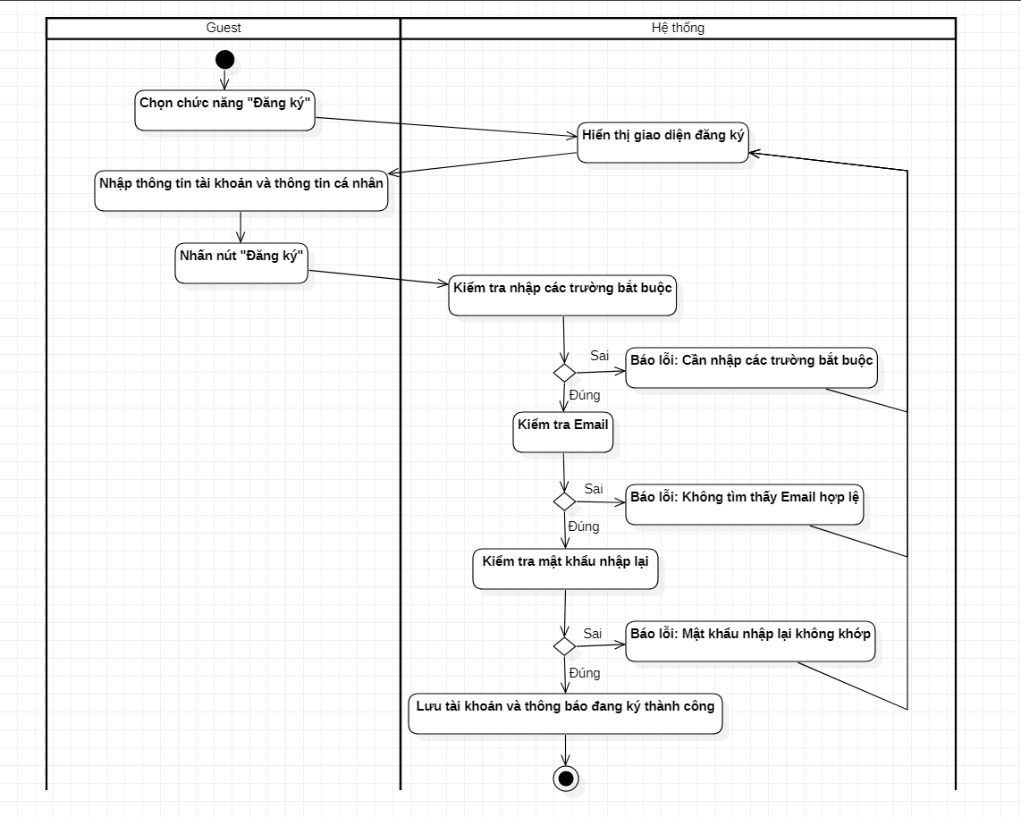

### 2.2.2 Biểu đồ hoạt động “Đăng nhập”

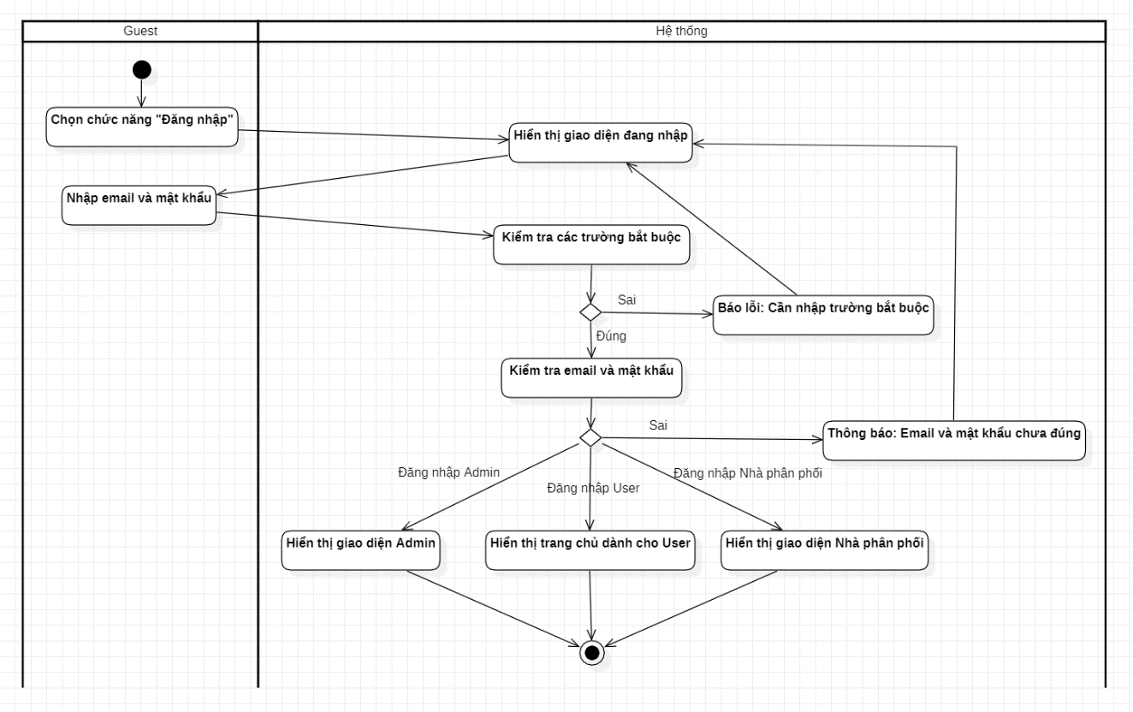

### 2.2.3 Biểu đồ hoạt động “Tìm sản phẩm”

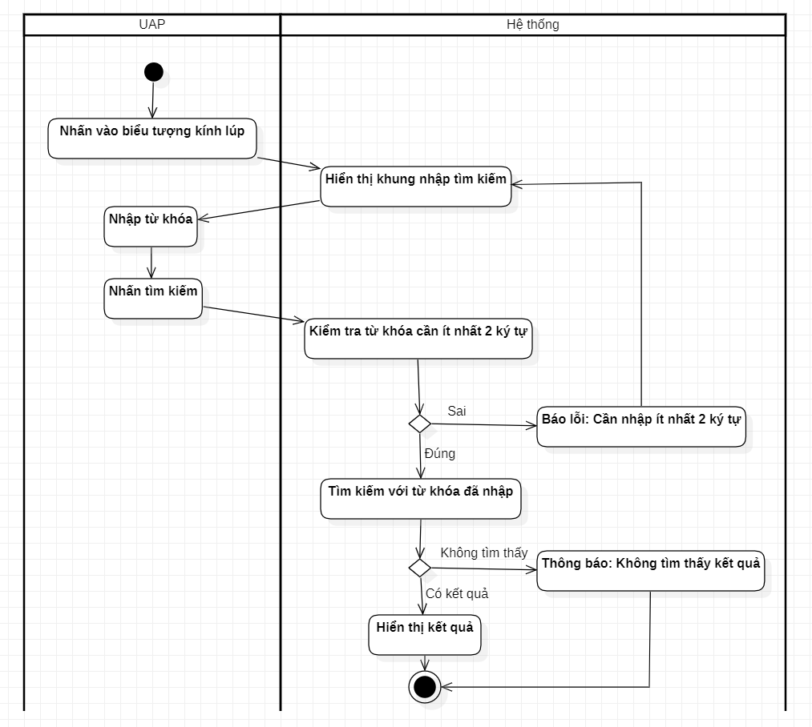

### 2.2.4 Biểu đồ hoạt động “Gửi yêu cầu liên hệ”

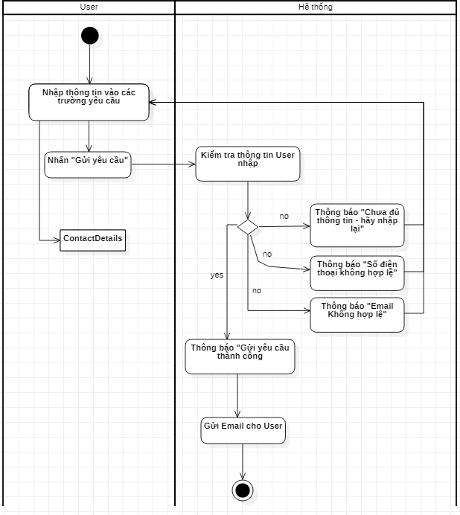

### 

### 2.2.5 Biểu đồ hoạt động “Sửa sản phẩm”

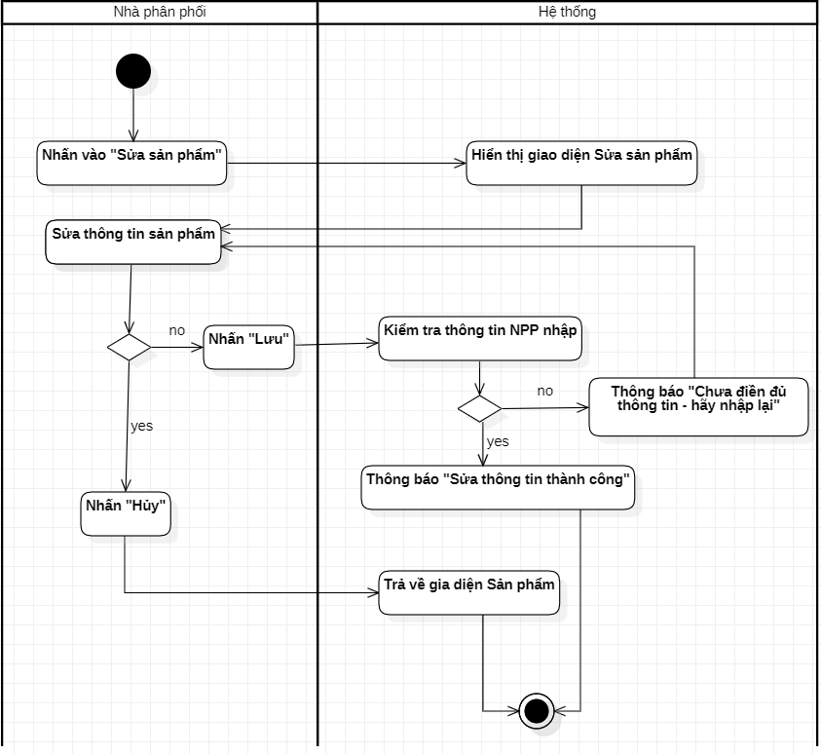

### 2.2.6 Biểu đồ hoạt động “Xóa sản phẩm”

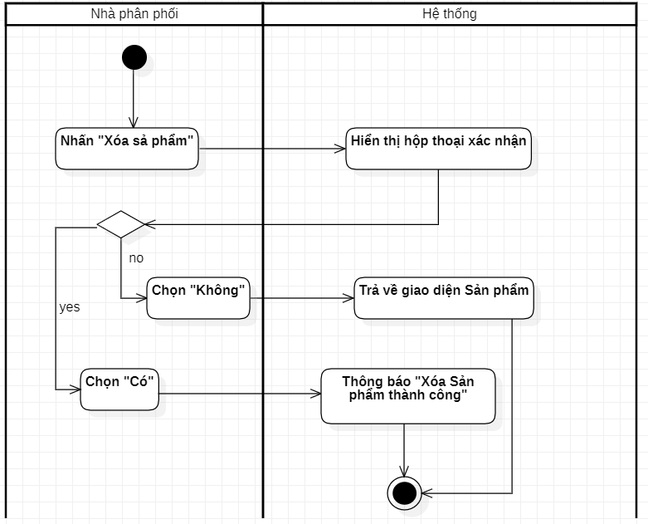

### 2.2.7 Biểu đồ hoạt động “Sửa chinh sách bảo hành”

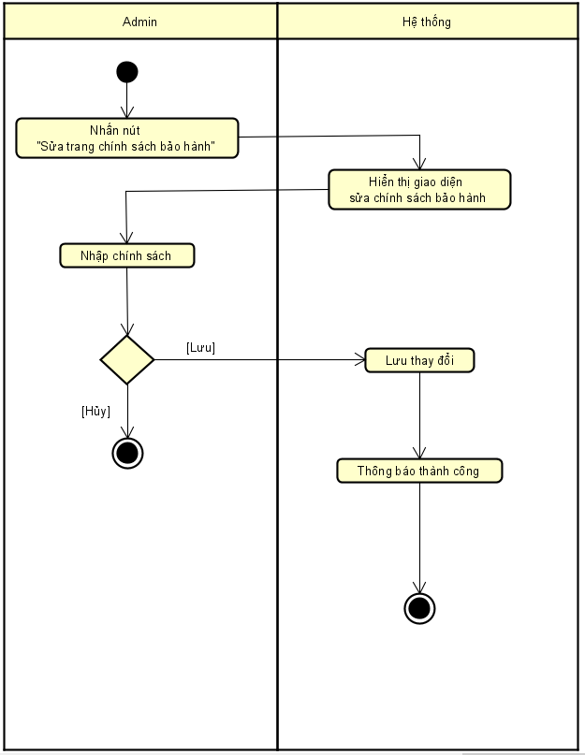

### 2.2.8 Biểu đồ hoạt động “Sửa giới thiệu”

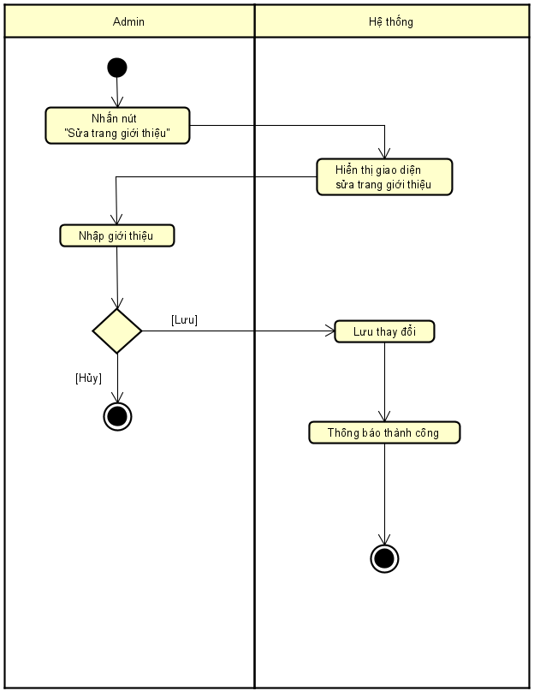

### 2.2.9 Biểu đồ hoạt động “Thêm danh mục sản phẩm”

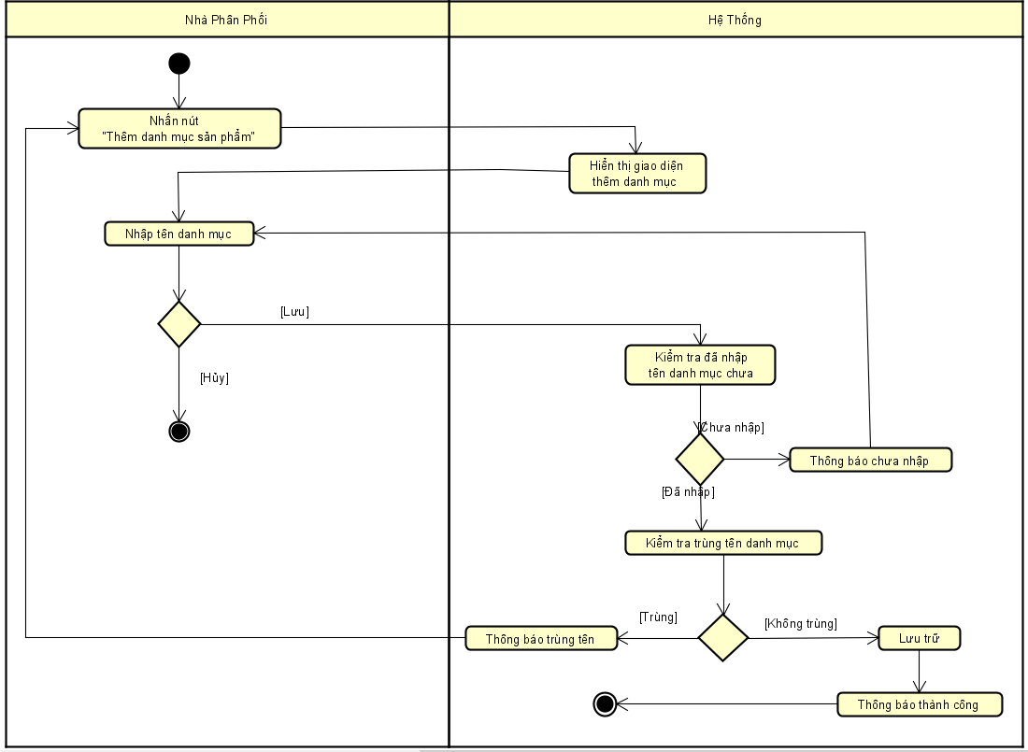

### 2.2.10 Biểu đồ hoạt động “Thêm sản phẩm”

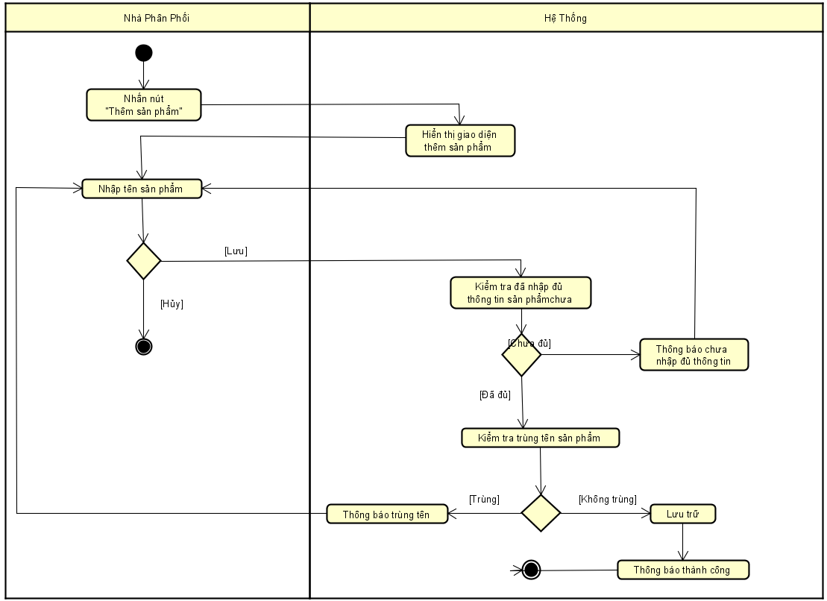

### 2.2.11 Biểu đồ hoạt động “Thêm tin tức”

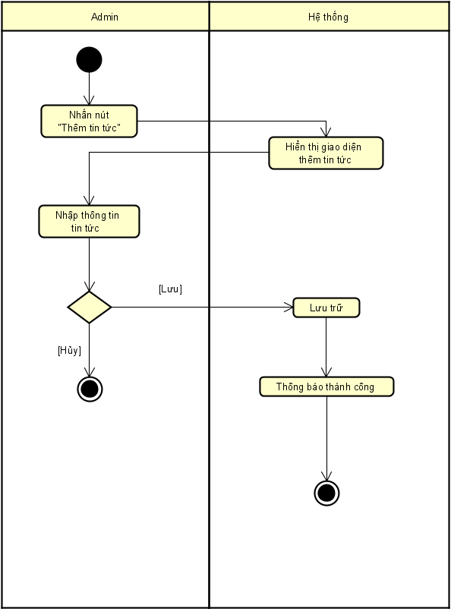

### 2.2.12 Biểu đồ hoạt động “Xóa tin tức”

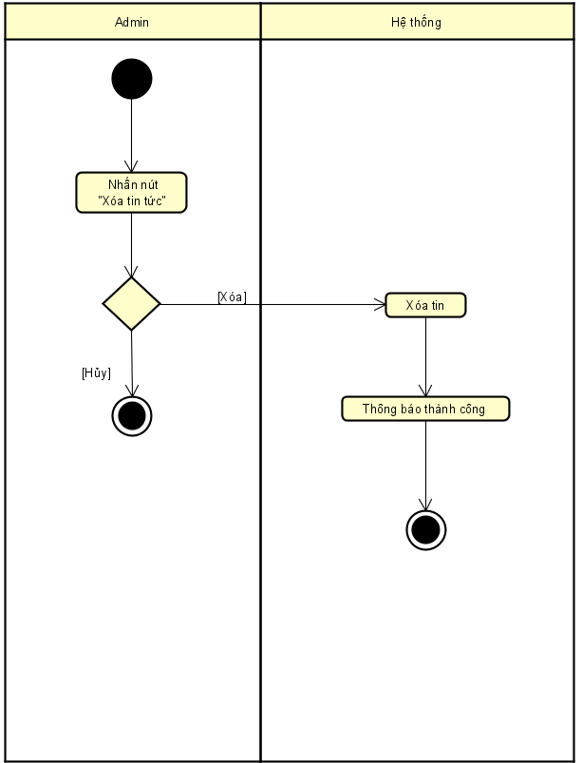

# CHƯƠNG 3: THIẾT KẾ HỆ THỐNG

## 3.1 Mô hình hóa cấu trúc:

### 3.1.1 Ca sử dụng “Đăng Nhập”

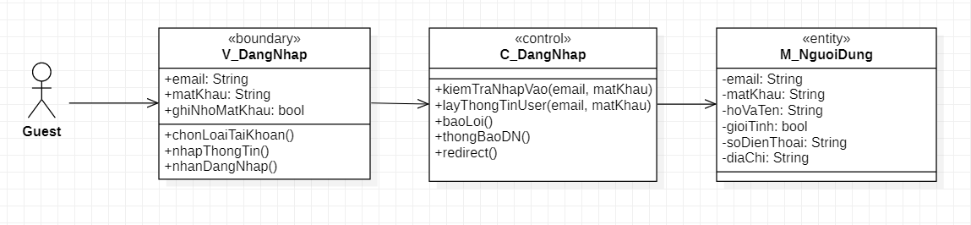

### 3.1.2 Ca sử dụng “ Đăng ký”

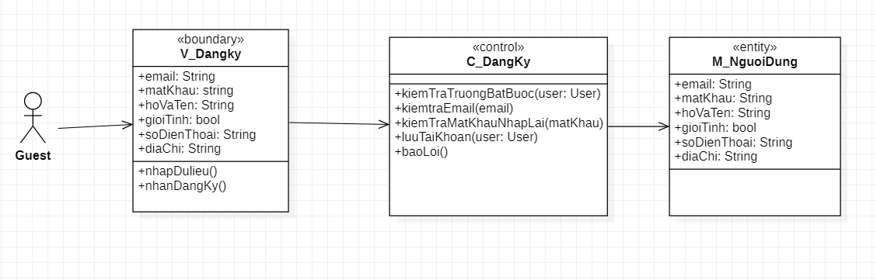

### 3.1.3 Ca sử dụng “Tìm sản phẩm”

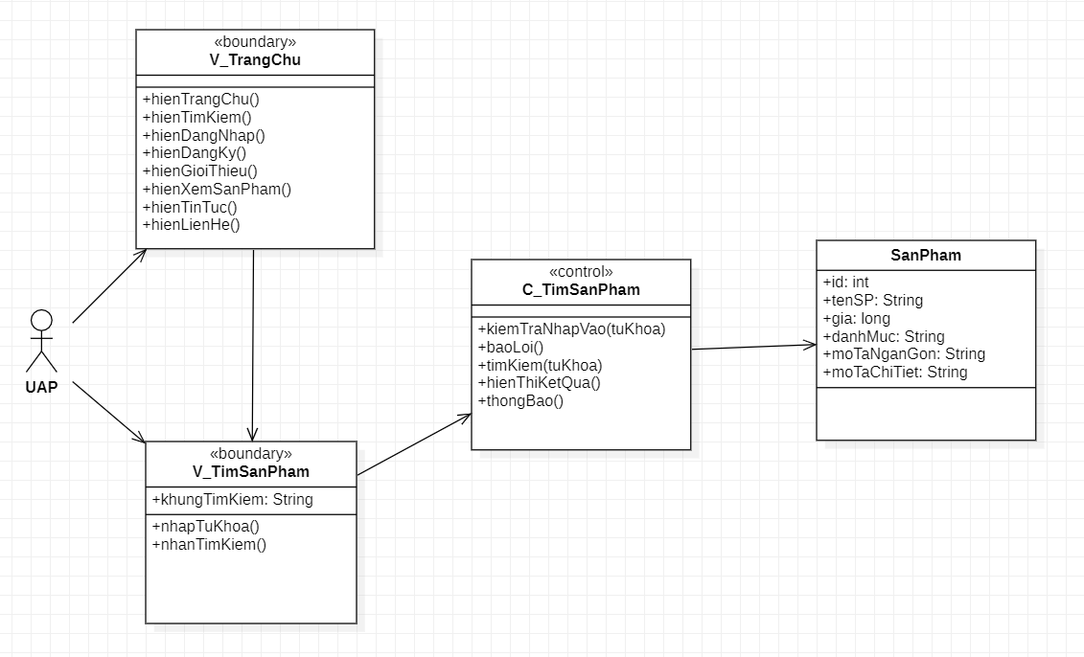

### 3.1.4 Ca sử dụng “Xem trang sản phẩm”

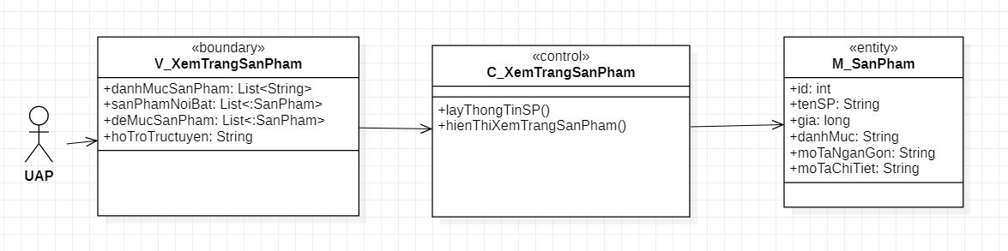

### 3.1.5 Ca sử dụng “Xem danh mục sản phẩm”

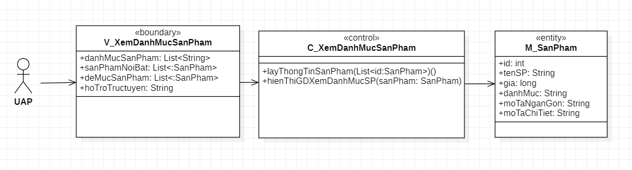

### 3.1.6 Ca sử dụng “Xem chi tiết sản phẩm”

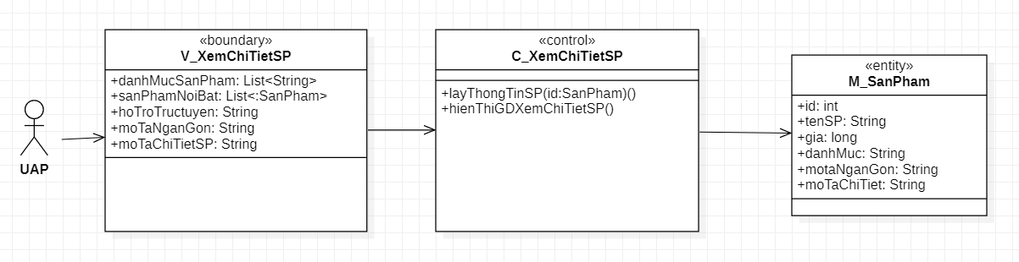

### 3.1.7 Ca sử dụng “Xem trang giới thiệu công ty”

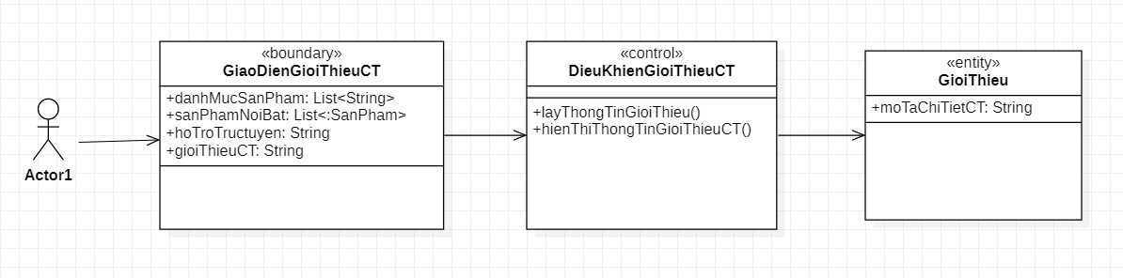

### 3.1.8 Ca sử dụng “Xem trang liên hệ nhà phân phối”

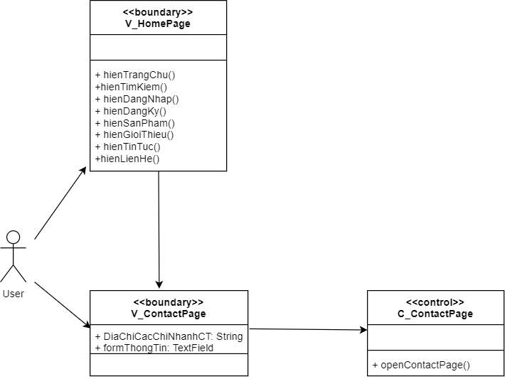

### 3.1.9 Ca sử dụng “Gửi yêu cầu liên hệ nhà phân phối”

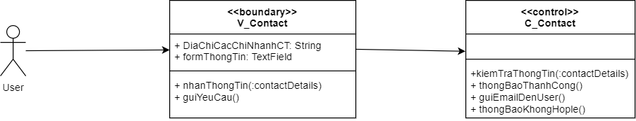

### 3.1.10 Ca sử dụng “Thêm danh mục sản phẩm”

### 3.1.11 Ca sử dụng “Thêm sản phẩm”

### 3.1.12 Ca sử dụng “Sửa sản phẩm”

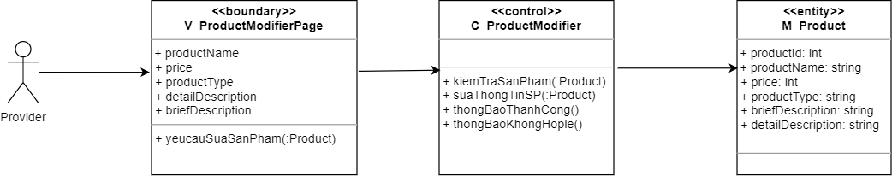

### 3.1.13 Ca sử dụng “Xóa sản phẩm”

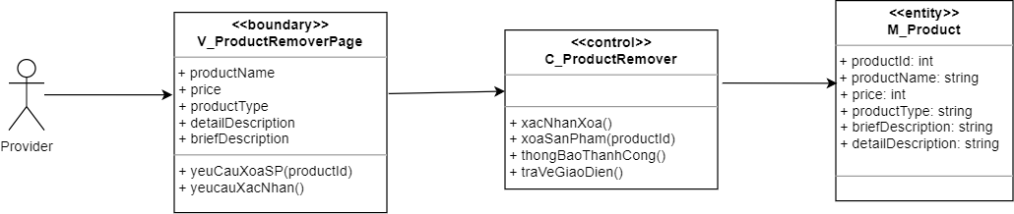

### 3.1.14 Ca sử dụng “Sửa trang giới thiệu”

### 3.1.15 Ca sử dụng “Xem trang tin tức”

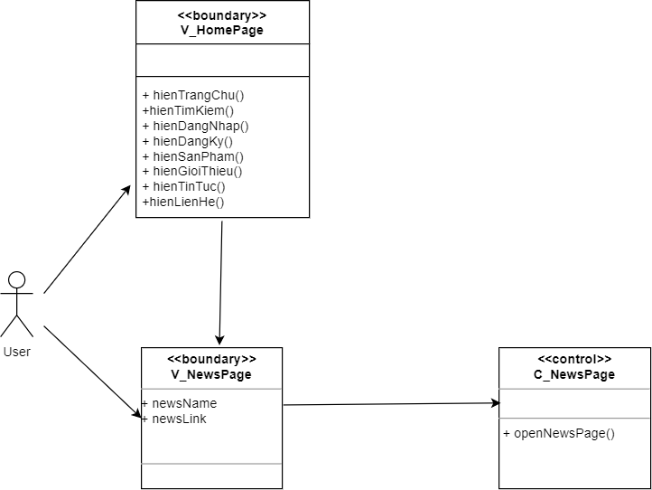

### 3.1.16 Ca sử dụng “Thêm tin tức”

### 3.1.17 Ca sử dụng “Xóa tin tức”

### 3.1.18 Ca sử dụng “Sửa chính sách bảo hành”

### 3.1.19 Ca sử dụng “Đăng xuất”

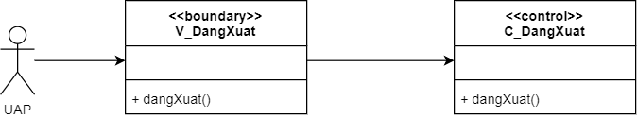

## 3.2 Mô hình hóa sự tương tác:

### 3.2.1 Biểu đồ trình tự “Đăng nhập”

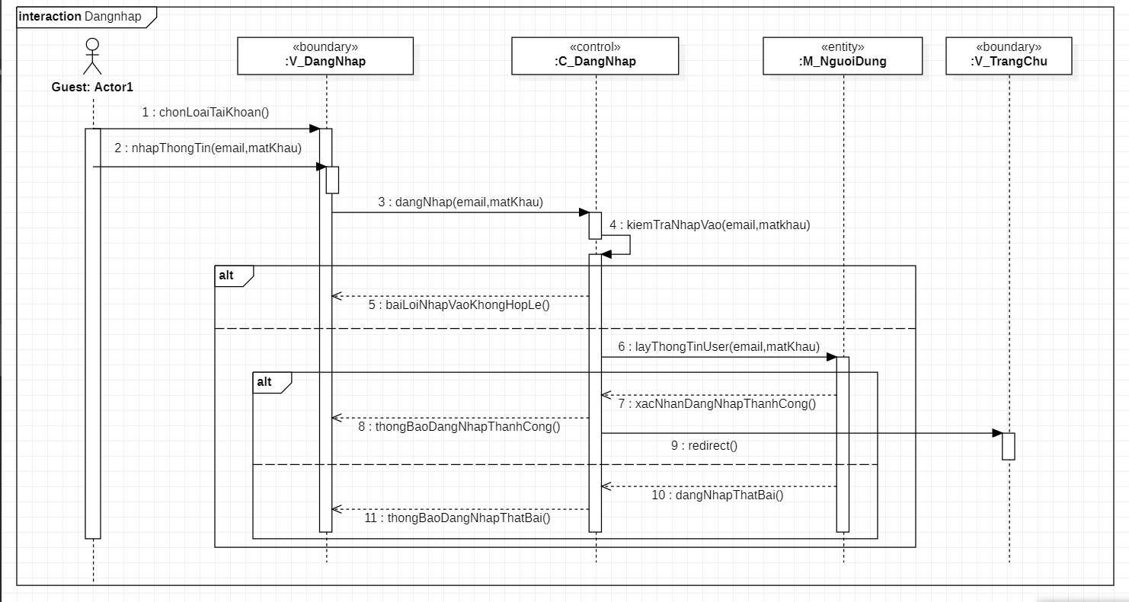

### 3.2.2 Biểu đồ trình tự “ Đăng ký”

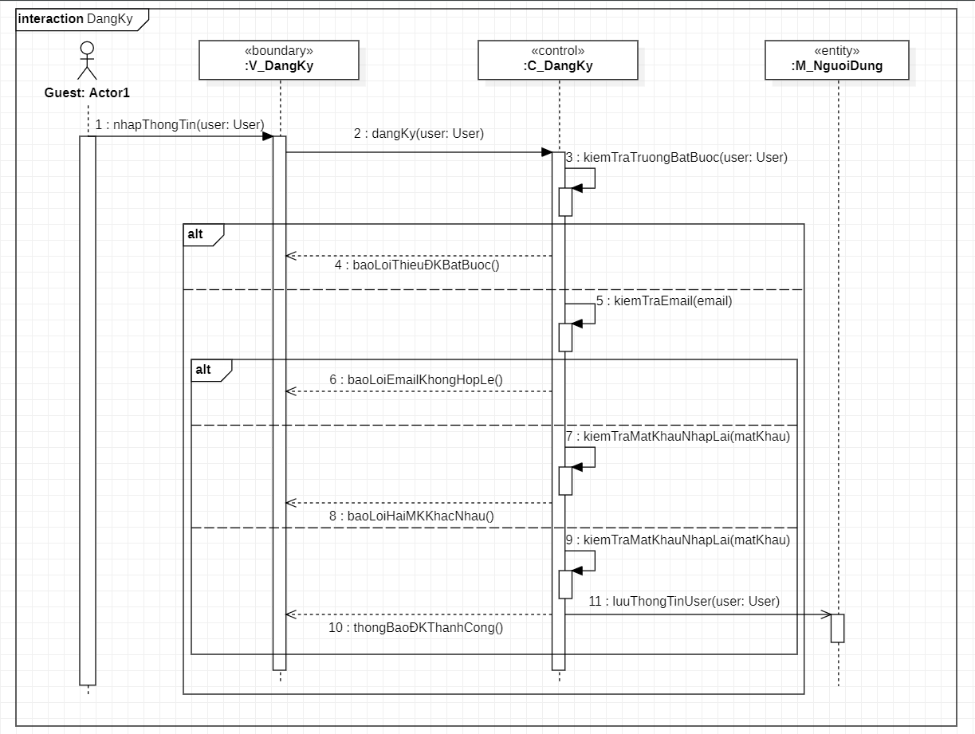

### 3.2.3 Biểu đồ trình tự “Tìm sản phẩm”

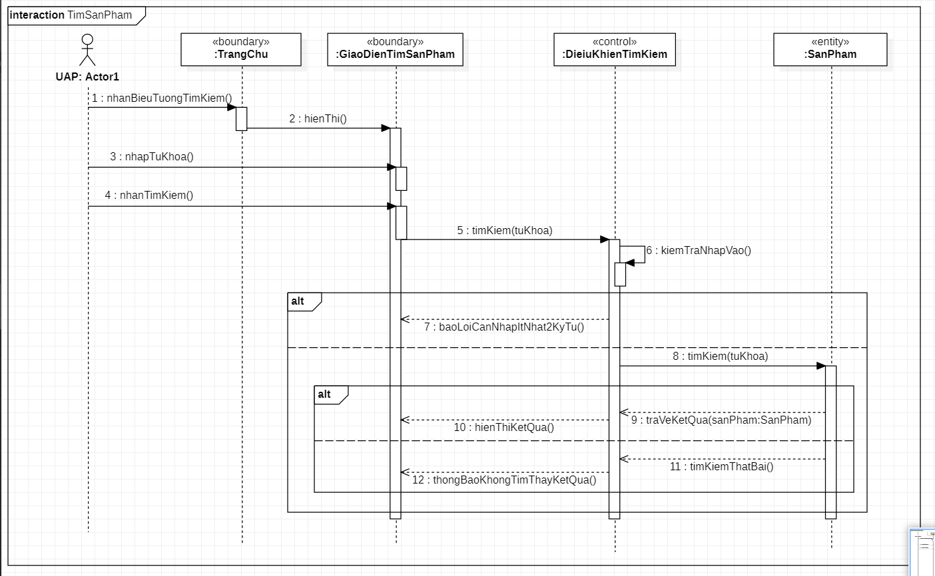

### 3.2.4 Biểu đồ trình tự “Xem trang sản phẩm”

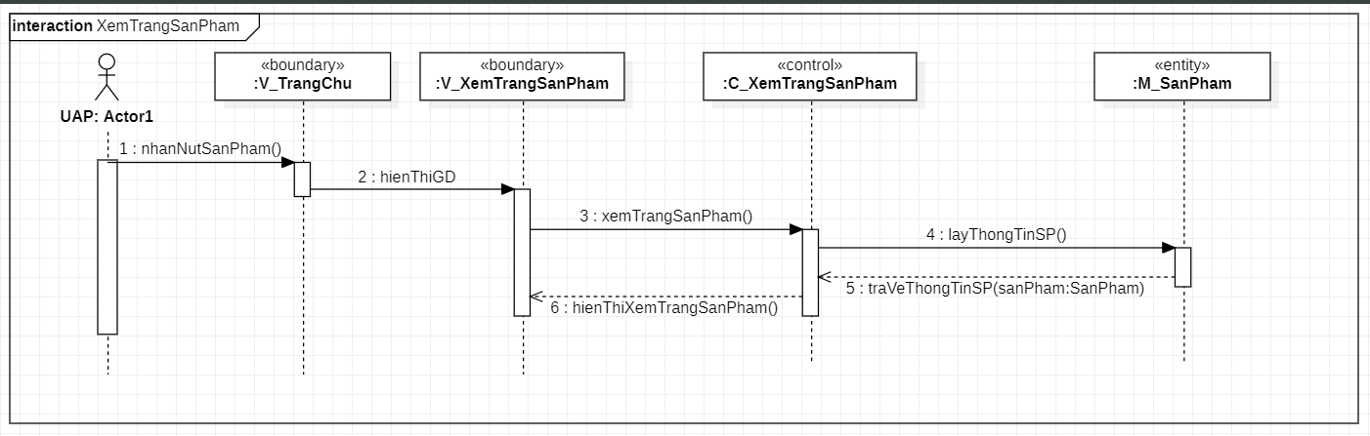

### 3.2.5 Biểu đồ trình tự “Xem danh mục sản phẩm”

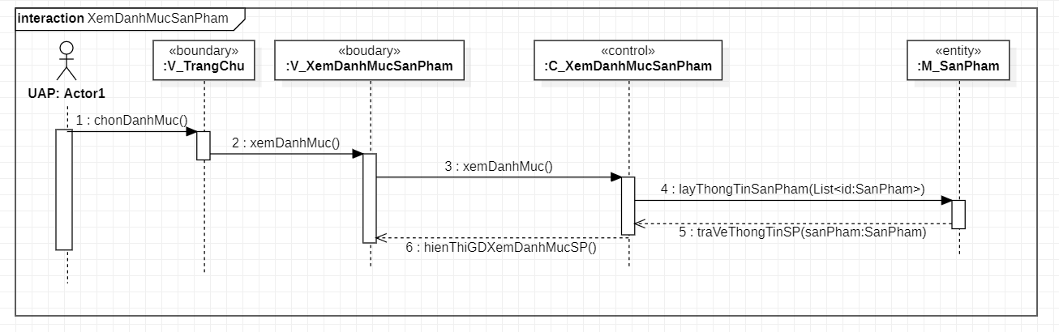

### 3.2.6 Biểu đồ trình tự “Xem chi tiết sản phẩm”

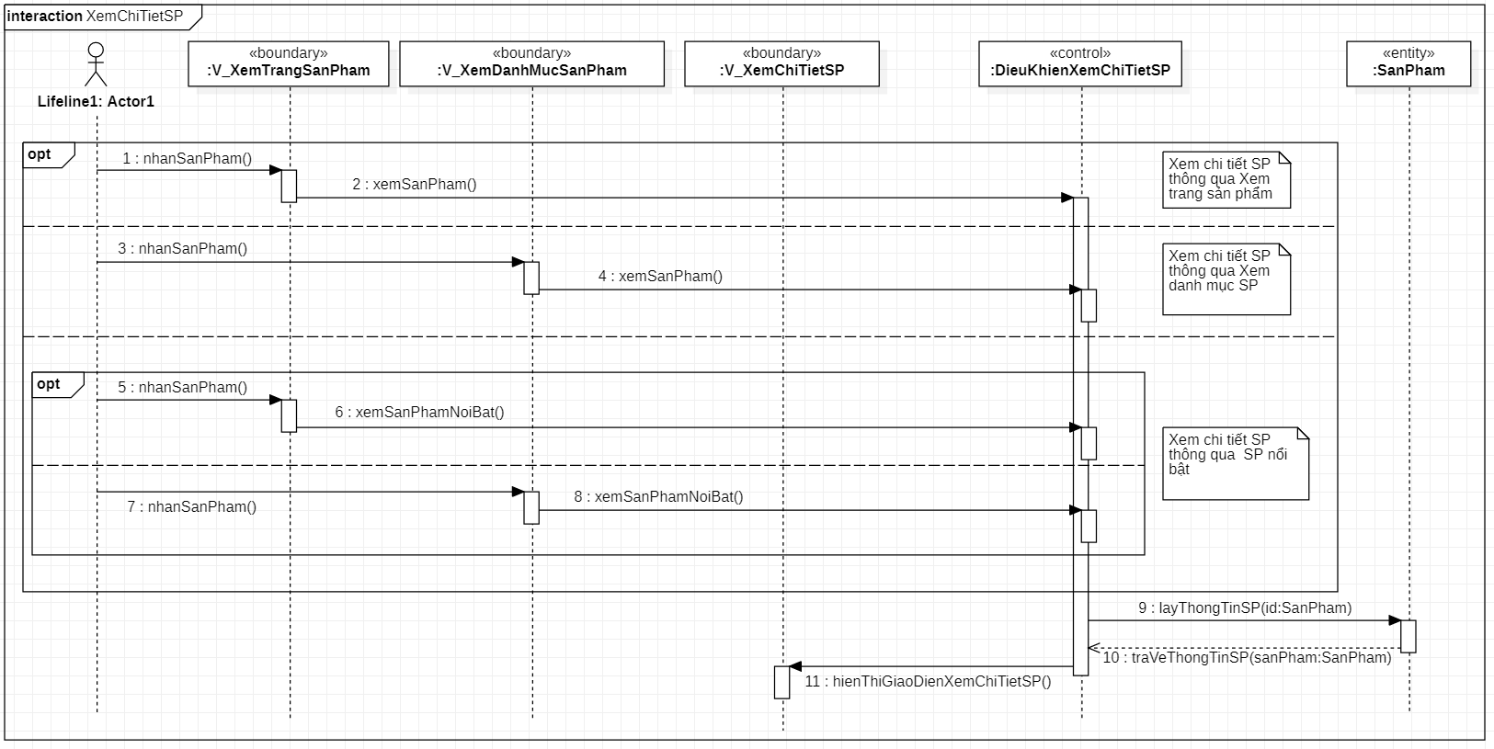

### 3.2.7 Biểu đồ trình tự “Xem trang giới thiệu công ty”

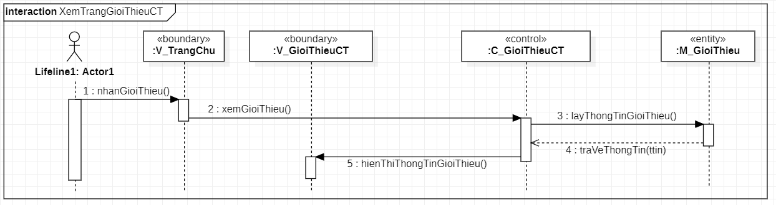

### 3.2.8 Biểu đồ trình tự “Xem trang liên hệ nhà phân phối”

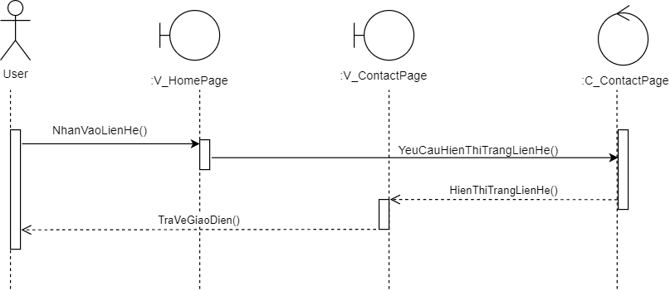

### 3.2.9 Biểu đồ trình tự “Gửi yêu cầu liên hệ nhà phân phối”

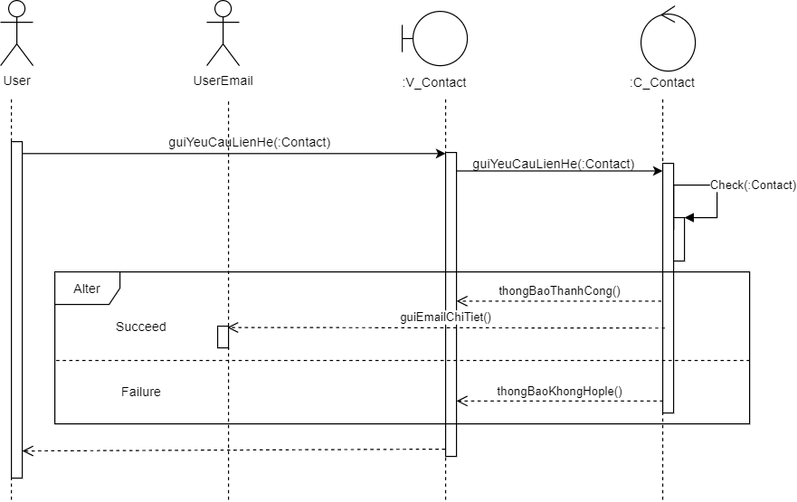

### 3.2.10 Biểu đồ trình tự “Thêm danh mục sản phẩm”

### 3.2.11 Biểu đồ trình tự “Thêm sản phẩm”

### 3.2.12 Biểu đồ trình tự “Sửa sản phẩm”

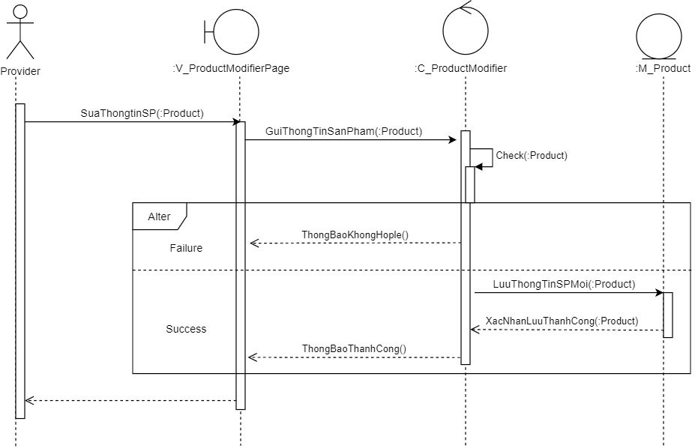

### 3.2.13 Biểu đồ trình tự “Xóa sản phẩm”

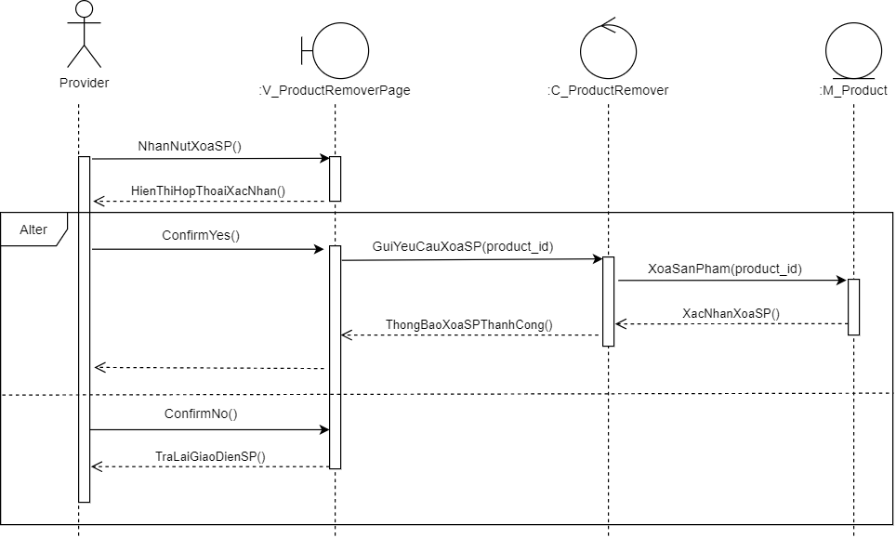

### 3.2.14 Biểu đồ trình tự “Sửa trang giới thiệu”

### 3.2.15 Biểu đồ trình tự “Xem trang tin tức”

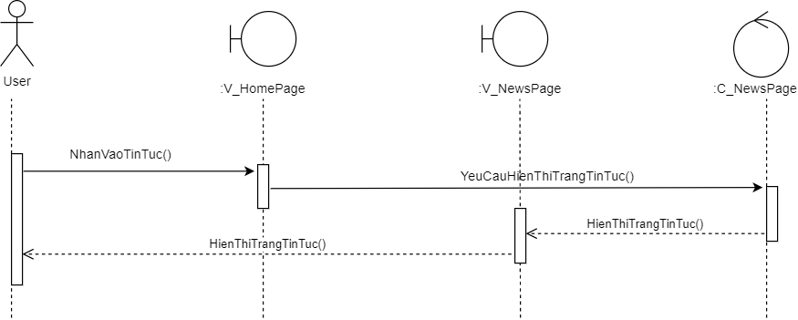

### 3.2.16 Biểu đồ trình tự “Thêm tin tức”

### 3.2.17 Biểu đồ trình tự “Xóa tin tức”

### 3.2.18 Biểu đồ trình tự “Sửa chính sách bảo hành”

### 3.2.19 Biểu đồ trình tự “Đăng xuất”

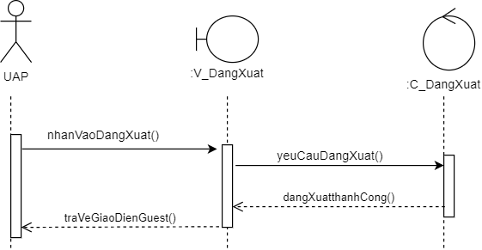

## 3.3 Thiết kế chi tiết lớp:

### 3.3.1 Sơ đồ gói:

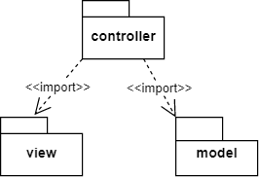

### 3.3.2 Sơ đồ lớp tổng quan gói Model:

#### 3.3.2.1 Lớp M_NguoiDung:

Các thuộc tính:

|  |  |  |  |
| --- | --- | --- | --- |
| Tên thuộc tính | Kiểu dữ liệu | Phạm vi truy cập | Mô tả |
| email | String | Public | Địa chỉ email |
| matKhau | String | Public | Mật khẩu |
| hoVaTen | String | Public | Họ và tên |
| gioiTinh | Bool | Public | Giới tinh |
| soDienThoai | String | Public | Số điện thoại |
| diaChi | String | Public | Đại chỉ |

#### 3.3.2.2 Lớp M_ SanPham:

Các thuộc tính:

|  |  |  |  |
| --- | --- | --- | --- |
| Tên thuộc tính | Kiểu dữ liệu | Phạm vi truy cập | Mô tả |
| id | int | Public | Mã ID sản phẩm |
| tenSP | String | Public | Tên sản phẩm |
| Gia | long | Public | Giá sản phẩm |
| danhMuc | String | Public | Danh mục sản phẩm |
| moTaNganGon | String | Public | Mô tả ngắn gọn về sản phầm |
| moTaChiTiet | String | Public | Mô tả chi tiết sản phẩm |

#### 3.3.2.3 Lớp M_ProductList

Các thuộc tính:

|  |  |  |  |
| --- | --- | --- | --- |
| Tên thuộc tính | Kiểu dữ liệu | Phạm vi truy cập | Mô tả |
| productlistId | int | public | ID danh mục |
| productlistName | String | public | Tên danh mục sản phẩm |

#### 3.3.2.4 Lớp M_News

Các thuộc tính:

|  |  |  |  |
| --- | --- | --- | --- |
| Tên thuộc tính | Kiểu dữ liệu | Phạm vi truy cập | Mô tả |
| newsLink | String | public | Link tin tức |
| newsName | String | public | Tên tin tức |
| newsId | int | public | ID tin tức |

### 3.3.3 Sơ đồ lớp tổng quan gói View:

#### 3.3.3.1 Lớp V_DangNhap:

Các thuộc tính:

|  |  |  |  |
| --- | --- | --- | --- |
| Tên thuộc tính | Kiểu dữ liệu | Phạm vi truy cập | Mô tả |
| email | String | public | Email |
| matKhau | String | public | Mật khẩu |
| ghiNhoMatkhau | bool | public | Ghi nhớ mật khẩu |

Các phương thức:

|  |  |  |  |  |
| --- | --- | --- | --- | --- |
| Tên phương thức | Đầu vào | Đầu ra | Phạm vi truy cập | Mô tả |
| chonLoaiTaiKhoan() |  | void | public | Chọn loại tài khoản để đăng nhập User, Admin, Nhà phân phối |
| nhapThongTin() |  | void | public | Nhập email, mật khẩu |
| nhanDangNhap() |  | void | public | Nhấn nút đăng nhập |

#### 3.3.3.2 Lớp V_DangKy:

Các thuộc tính:

|  |  |  |  |
| --- | --- | --- | --- |
| Tên thuộc tính | Kiểu dữ liệu | Phạm vi truy cập | Mô tả |
| email | String | Public | Địa chỉ email |
| matKhau | String | Public | Mật khẩu |
| hoVaTen | String | Public | Họ và tên |
| gioiTinh | Bool | Public | Giới tinh |
| soDienThoai | String | Public | Số điện thoại |
| diaChi | String | Public | Đại chỉ |

Các phương thức:

|  |  |  |  |  |
| --- | --- | --- | --- | --- |
| Tên phương thức | Đầu vào | Đầu ra | Phạm vi truy cập | Mô tả |
| nhapDuLieu() |  | void | public | Nhập dữ liệu các trường cần đăng ký |
| nhanDangKy() |  | void | public | Nhấn nút đăng ký |

#### 3.3.3.3 Lớp V_TimSanPham:

Các thuộc tính:

|  |  |  |  |
| --- | --- | --- | --- |
| Tên thuộc tính | Kiểu dữ liệu | Phạm vi truy cập | Mô tả |
| khungTimKiem | String | public | Khung nhập từ khoa |

Các phương thức:

|  |  |  |  |  |
| --- | --- | --- | --- | --- |
| Tên phương thức | Đầu vào | Đầu ra | Phạm vi truy cập | Mô tả |
| nhapTuKhoa() |  | void | public | Nhập từ khóa để tìm kiếm |
| nhanTimKiem() |  | void | public | Nhấn nút tìm kiếm |

#### 3.3.3.4 Lớp V_XemChiTietSP:

Các thuộc tính:

|  |  |  |  |
| --- | --- | --- | --- |
| Tên thuộc tính | Kiểu dữ liệu | Phạm vi truy cập | Mô tả |
| danhMucSanPham | List<String> | public | Nhấn vào để xem sản phẩm chia theo danh mục ( Xem danh mục sản phẩm) |
| sanPhamNoiBat | List<:SanPham> | public | Nhấn vào để xem sản phẩm nổi bật (Xem sản phẩm nổi bật) |
| hoTroTrucTuyen | String | public | Hỗ trợ trục tuyến |
| moTaNganGonSP | String | public | Mô tả ngắn gọn sản phẩm |
| moTaChiTietSP | String | public | Mô tả chi tiết sản phẩm |

#### 3.3.3.5 Lớp V_XemDanhMucSanPham:

Các thuộc tính:

|  |  |  |  |
| --- | --- | --- | --- |
| Tên thuộc tính | Kiểu dữ liệu | Phạm vi truy cập | Mô tả |
| danhMucSanPham | List<String> | public | Nhấn vào để xem sản phẩm chia theo danh mục ( Xem danh mục sản phẩm) |
| sanPhamNoiBat | List<:SanPham> | public | Nhấn vào để xem sản phẩm nổi bật (Xem sản phẩm nổi bật) |
| deMucSanPham | List<:SanPham> | public | Đề lục các sản phẩm của trang xem danh mục sản phẩm (sản phẩm có cùng chức năng) |
| hoTroTrucTuyen | String | public | Hỗ trợ trục tuyến |

#### 3.3.3.6 Lớp V_XemTrangSanPham:

Các thuộc tính:

|  |  |  |  |
| --- | --- | --- | --- |
| Tên thuộc tính | Kiểu dữ liệu | Phạm vi truy cập | Mô tả |
| danhMucSanPham | List<String> | public | Nhấn vào để xem sản phẩm chia theo danh mục ( Xem danh mục sản phẩm) |
| sanPhamNoiBat | List<:SanPham> | public | Nhấn vào để xem sản phẩm nổi bật (Xem sản phẩm nổi bật) |
| deMucSanPham | List<:SanPham> | public | Đề lục các sản phẩm của xem trang sản phẩm |
| hoTroTrucTuyen | String | public | Hỗ trợ trục tuyến |

#### 3.3.3.7 Lớp V_XemDanhMucSanPham:

Các thuộc tính:

|  |  |  |  |
| --- | --- | --- | --- |
| Tên thuộc tính | Kiểu dữ liệu | Phạm vi truy cập | Mô tả |
| danhMucSanPham | List<String> | public | Nhấn vào để xem sản phẩm chia theo danh mục ( Xem danh mục sản phẩm) |
| sanPhamNoiBat | List<:SanPham> | public | Nhấn vào để xem sản phẩm nổi bật (Xem sản phẩm nổi bật) |
| gioiThieuCT | String | public | Thông tin giới thiệu công ty |
| hoTroTrucTuyen | String | public | Hỗ trợ trục tuyến |

#### 3.3.3.8 Lớp V_ProductRemoverPage

Các thuộc tính:

|  |  |  |  |
| --- | --- | --- | --- |
| Tên thuộc tính | Kiểu dữ liệu | Phạm vi truy cập | Mô tả |
| productName | String | public | Tên sản phẩm |
| price | int | public | Giá thành sản phẩm |
| productType | String | public | Loại sản phẩm |
| briefDescription | String | public | Mô tả ngắn gọn sản phẩm |
| detailDescription | String | public | Mô tả chi tiết sản phẩm |

Các phương thức:

|  |  |  |  |  |
| --- | --- | --- | --- | --- |
| Tên phương thức | Đầu vào | Đầu ra | Phạm vi truy cập | Mô tả |
| yeuCauXoaSP() | productId | void | public | Yêu cầu xóa một đối tượng sản phẩm |
| yeuCauXacNhan() | void | void | public | Yêu cầu NPP xác nhận xóa sản phẩm |

#### 3.3.3.9 Lớp V_ProductModifierPage

Các thuộc tính:

|  |  |  |  |
| --- | --- | --- | --- |
| Tên thuộc tính | Kiểu dữ liệu | Phạm vi truy cập | Mô tả |
| productName | String | public | Tên sản phẩm |
| price | int | public | Giá thành sản phẩm |
| productType | String | public | Loại sản phẩm |
| briefDescription | String | public | Mô tả ngắn gọn sản phẩm |
| detailDescription | String | public | Mô tả chi tiết sản phẩm |

Các phương thức:

|  |  |  |  |  |
| --- | --- | --- | --- | --- |
| Tên phương thức | Đầu vào | Đầu ra | Phạm vi truy cập | Mô tả |
| yeuCauSuaSanPham() | :Product | void | public | Yêu cầu sửa thông tin một đối tượng sản phẩm |

#### 3.3.3.10 Lớp V_NewsPage

Các thuộc tính:

|  |  |  |  |
| --- | --- | --- | --- |
| Tên thuộc tính | Kiểu dữ liệu | Phạm vi truy cập | Mô tả |
| newsName | String | public | Tên tin tức |
| newsLink | String | public | Link tin tức |

#### 3.3.3.11 Lớp V_ContactPage

Các thuộc tính:

|  |  |  |  |
| --- | --- | --- | --- |
| Tên thuộc tính | Kiểu dữ liệu | Phạm vi truy cập | Mô tả |
| DiaChiChiNhanhCT | String | public | Địa chỉ các chi nhánh của công ty |
| formThongTin | TextField | public | form để User điền thông tin yêu cầu |

#### 3.3.3.12 Lớp V_Contact

Các thuộc tính:

|  |  |  |  |
| --- | --- | --- | --- |
| Tên thuộc tính | Kiểu dữ liệu | Phạm vi truy cập | Mô tả |
| DiaChiChiNhanhCT | String | public | Địa chỉ các chi nhánh của công ty |
| formThongTin | TextField | public | form để User điền thông tin yêu cầu |

Các phương thức:

|  |  |  |  |  |
| --- | --- | --- | --- | --- |
| Tên phương thức | Đầu vào | Đầu ra | Phạm vi truy cập | Mô tả |
| nhanThongTin() | :ContactDetail | void | private | Nhận các thông tin User nhập |
| guiYeuCau() | void | bool | public | User gửi yêu cầu liên hệ |

#### 3.3.3.13 Lớp V_DangXuat

|  |  |  |  |  |
| --- | --- | --- | --- | --- |
| Tên phương thức | Đầu vào | Đầu ra | Phạm vi truy cập | Mô tả |
| dangXuat() | void | void | public | Đăng xuất khỏi hệ thống |

#### 3.3.3.14 Lớp V_ProductListAdder

Các thuộc tính:

|  |  |  |  |
| --- | --- | --- | --- |
| Tên thuộc tính | Kiểu dữ liệu | Phạm vi truy cập | Mô tả |
| productlistName | String | public | Tên danh mục sản phẩm |

Các phương thức :

|  |  |  |  |  |
| --- | --- | --- | --- | --- |
| Tên phương thức | Đầu vào | Đầu ra | Phạm vi truy cập | Mô tả |
| yeuCauThemDanhMuc() | productlistName | void | public | Yêu cầu thêm danh mục |

#### 3.3.3.15 Lớp V_ProductAdder

Các thuộc tính:

|  |  |  |  |
| --- | --- | --- | --- |
| Tên thuộc tính | Kiểu dữ liệu | Phạm vi truy cập | Mô tả |
| productId | int | public | ID sản phẩm |
| productName | String | public | Tên sản phẩm |
| price | int | public | Giá sản phẩm |
| detailDescription | String | public | Mô tả chi tiết |
| briefDescription | String | public | Mô tả ngắn gọn |

Các phương thức:

|  |  |  |  |  |
| --- | --- | --- | --- | --- |
| Tên phương thức | Đầu vào | Đầu ra | Phạm vi truy cập | Mô tả |
| yeuCauThemSanPham() | :Product | void | public | Yêu cầu thêm 1 đối tượng sản phẩm |

#### 3.3.3.16 Lớp V_IntroductionModifier

Các thuộc tính:

|  |  |  |  |
| --- | --- | --- | --- |
| Tên thuộc tính | Kiểu dữ liệu | Phạm vi truy cập | Mô tả |
| introDescription | String | public | Thông tin giới thiệu |

Các phương thức:

|  |  |  |  |  |
| --- | --- | --- | --- | --- |
| Tên phương thức | Đầu vào | Đầu ra | Phạm vi truy cập | Mô tả |
| yeuCauSuaGioiThieu() | introDescription | void | public | Yêu cầu sửa giới thiệu |

#### 3.3.3.17 Lớp V_News

Các thuộc tính:

|  |  |  |  |
| --- | --- | --- | --- |
| Tên thuộc tính | Kiểu dữ liệu | Phạm vi truy cập | Mô tả |
| newsLink | String | public | Link tin tức |
| newsId | int | public | ID tin tức |
| newsName | String | public | Tên tin tức |

Các phương thức:

|  |  |  |  |  |
| --- | --- | --- | --- | --- |
| Tên phương thức | Đầu vào | Đầu ra | Phạm vi truy cập | Mô tả |
| yeuCauThemTinTuc() | newsLink, newsName | void | public | Yêu cầu thêm tin tức |
| yeuCauXoaTinTuc() | newsId | void | public | Yêu cầu xóa tin tức |

#### 3.3.3.18 Lớp V_WarrantyPolicyModifier

Các thuộc tính:

|  |  |  |  |
| --- | --- | --- | --- |
| Tên thuộc tính | Kiểu dữ liệu | Phạm vi truy cập | Mô tả |
| chinhSach | String | public | Thông tin chính sách |

Các phương thức:

|  |  |  |  |  |
| --- | --- | --- | --- | --- |
| Tên phương thức | Đầu vào | Đầu ra | Phạm vi truy cập | Mô tả |
| yeuCauSuaChinhSach() | chinhSach | void | public | Yêu cầu sửa chính sách |

### 3.3.4 Sơ đồ lớp tổng quan gói Control:

#### 3.3.4.1 Lớp C_DangKy:

Các phương thức:

|  |  |  |  |  |
| --- | --- | --- | --- | --- |
| Tên phương thức | Đầu vào | Đầu ra | Phạm vi truy cập | Mô tả |
| kiemTraTruongBatBuoc() | user:User | void | public | Kiểm tra đã nhập các trường bắt buộc chưa |
| kiemtraEmail() | email | void | public | Kiểm tra email nhập vào |
| kiemTraMatKhauNhapLai() | matKhau | void | public | Kiểm tra mật khẩu nhập lại phải trùng với mật khẩu ban đầu |
| luuTaiKhoan() | user:User | void | public | Lưu thông tin tài khoản |
| baoLoi() |  | void | public | Thông báo khi gặp các lỗi |

#### 3.3.4.2 Lớp C_DangNhap:

Các phương thức:

|  |  |  |  |  |
| --- | --- | --- | --- | --- |
| Tên phương thức | Đầu vào | Đầu ra | Phạm vi truy cập | Mô tả |
| kiemTraNhapVao() | email,matKhau | void | public | Kiểm tra nhập các trường bắt buộc |
| layThongTinUser() | email,matKhau | user:User | public | Lấy thông tin người dùng để kiểm tra với các trương nhập vào |
| baoLoi() |  | void | public | Thông báo khi có lỗi |
| thongBao() |  | void | public | Thông báo đăng nhập thành công hay thất bại |
| redirect() |  | void | public | Chuyển hướng về trang chủ |

#### 3.3.4.3 Lớp C_TimSanPham:

Các phương thức:

|  |  |  |  |  |
| --- | --- | --- | --- | --- |
| Tên phương thức | Đầu vào | Đầu ra | Phạm vi truy cập | Mô tả |
| kiemTraNhapVao() | tuKhoa | void | public | Kiểm tra nhập vào cần ít nhất 2 kí tự |
| baoLoi() |  | void | public | Thông báo khi có lỗi |
| timKiem() | tuKhoa | void | public | Tiến hành tìm kiếm với từ khóa nhập vào |
| hienThiKetQua() |  | List<:SanPham> | public | Hiện thị kết quả |
| thongBao() |  | void | public | Thông báo khi không tìm thấy kết quả |

#### 3.3.4.4 Lớp C_XemChiTietSP:

Các phương thức:

|  |  |  |  |  |
| --- | --- | --- | --- | --- |
| Tên phương thức | Đầu vào | Đầu ra | Phạm vi truy cập | Mô tả |
| layThongTinSP() | id:SanPham | sanPham:SanPham | public | Lấy thông tin sản phẩm để hiển thị |
| hienThiGDXemChiTietSP() |  | void | public | Hiện thị giao diện xem chi tiết sản phẩm |

#### 3.3.4.5 Lớp C_XemDanhMucSanPham:

Các phương thức:

|  |  |  |  |  |
| --- | --- | --- | --- | --- |
| Tên phương thức | Đầu vào | Đầu ra | Phạm vi truy cập | Mô tả |
| layThongTinSP () | List<id:SanPham> | sanPham:SanPham | public | Lấy thông tin sản phẩm để hiển thị |
| hienThiGDXemDanhMucSP() |  | void | public | Hiện thị giao diện xem danh mục sản phẩm |

#### 3.3.4.6 Lớp C_XemTrangGioiThieuCT:

Các phương thức:

|  |  |  |  |  |
| --- | --- | --- | --- | --- |
| Tên phương thức | Đầu vào | Đầu ra | Phạm vi truy cập | Mô tả |
| layThongtinGioiThieu() |  | ttin | public | Lấy thông tin giới thiệu công ty để hiển thị |
| hienThiThongtinGioiThieu() |  | void | public | Hiện thị giao diện giới thiệu công ty |

#### 3.3.4.7 Lớp C_XemTrangSanPham:

Các phương thức:

|  |  |  |  |  |
| --- | --- | --- | --- | --- |
| Tên phương thức | Đầu vào | Đầu ra | Phạm vi truy cập | Mô tả |
| layThongtinSP() |  | sanPham:SanPham | public | Lấy thông tin sản phẩm để hiển thị trên trang sản phẩm |
| hienThiXemTrangSanPham() |  | void | public | Hiện thị giao diện xem trang sản phẩm |

#### 3.3.4.8 Lớp C_ProductRemover

Các phương thức:

|  |  |  |  |  |
| --- | --- | --- | --- | --- |
| Tên phương thức | Đầu vào | Đầu ra | Phạm vi truy cập | Mô tả |
| xacNhanXoa() | bool | void | public | Xác nhận NPP đã đồng ý xóa sản phẩm |
| xoaSanPham() | productId | void | public | Xóa sản phẩm |
| thongBaoThanhCong() | void | void | public | Thông báo xóa thành công |
| traVeGiaoDien() | void | void | public | Trả về giao diện nếu NPP không xác nhận xóa |

#### 3.3.4.9 Lớp C_ProductModifier

Các phương thức:

|  |  |  |  |  |
| --- | --- | --- | --- | --- |
| Tên phương thức | Đầu vào | Đầu ra | Phạm vi truy cập | Mô tả |
| kiemTraSanPham(:Product) | :Product | bool | public | Kiểm tra thông tin sản phẩm sau khi chỉnh sửa |
| suaThongTinSP(:Product) | :Product | void | public | Sửa thông tin sản phẩm |
| thongBaoThanhCong() | void | void | public | Thông báo sửa sản phẩm thành công |
| thongBaoKhongHople() | void | void | public | Thông báo không hợp lệ |

#### 3.3.4.10 Lớp C_NewsPage

Các phương thức:

|  |  |  |  |  |
| --- | --- | --- | --- | --- |
| Tên phương thức | Đầu vào | Đầu ra | Phạm vi truy cập | Mô tả |
| openNewsPage() | void | :News | public | Mở trang tin tức |

#### 3.3.4.11 Lớp C_ContactPage

Các phương thức:

|  |  |  |  |  |
| --- | --- | --- | --- | --- |
| Tên phương thức | Đầu vào | Đầu ra | Phạm vi truy cập | Mô tả |
| openContactPage() | void | :ContactPage | public | Mở trang liên hệ |

#### 3.3.4.12 Lớp C_Contact

Các phương thức:

|  |  |  |  |  |
| --- | --- | --- | --- | --- |
| Tên phương thức | Đầu vào | Đầu ra | Phạm vi truy cập | Mô tả |
| kiemTraThongTin() | :ContactDetails | bool | public | Kiểm tra các thông tin User nhập |
| thongBaoThanhCong() | void | void | public | Thông báo thành công |
| guiEmailDenUser() | void | void | private | Gửi email chi tiết đến User |
| thongBaoKhongHople() | void | void | public | Thông báo không hợp lệ |

#### 3.3.4.13 Lớp C_ProductListAdder

Các phương thức:

|  |  |  |  |  |
| --- | --- | --- | --- | --- |
| Tên phương thức | Đầu vào | Đầu ra | Phạm vi truy cập | Mô tả |
| taoDanhMuc() | :Productlist | void | public | Tạo danh mục sản phẩm |
| kiemTraDanhMuc() | :ProductList | bool | public | Kiểm tra trường tên danh mục |
| thongBaoKhongHopLe() | void | void | public | Thông báo không hợp lệ |
| thongBaoThanhCong() | void | void | public | Thông báo tạo mới thành công |

#### 3.3.4.14 Lớp C_ProductAdder

Các phương thức:

|  |  |  |  |  |
| --- | --- | --- | --- | --- |
| Tên phương thức | Đầu vào | Đầu ra | Phạm vi truy cập | Mô tả |
| taoSanPham() | :Product | void | public | Tạo mới sản phẩm |
| kiemTraSanPham() | :Product | bool | public | Kiểm tra các trường trong sản phẩm |
| thongBaoKhongHopLe() | void | void | public | Thông báo không hợp lệ |
| thongBaoThanhCong() | void | void | public | Thông báo tạo mới thành công |

#### 3.3.4.15 Lớp C_IntroductionModifier

Các phương thức:

|  |  |  |  |  |
| --- | --- | --- | --- | --- |
| Tên phương thức | Đầu vào | Đầu ra | Phạm vi truy cập | Mô tả |
| suaGioiThieu() | introDescription | void | public | Sửa giới thiệu |
| thongBaoThanhCong() | void | void | public | Thông báo sửa thành công |

#### 3.3.4.16 Lớp C_News

Các phương thức:

|  |  |  |  |  |
| --- | --- | --- | --- | --- |
| Tên phương thức | Đầu vào | Đầu ra | Phạm vi truy cập | Mô tả |
| taoTinTuc() | newsLink, newsName | void | public | Thêm tin tức |
| xoaTinTuc() | newsId | void | public | Xóa tin tức |
| thongBaoThanhCong() | void | void | public | Thông báo thành công |

#### 3.3.4.17 Lớp C_WarrantyPolicyModifier

Các phương thức:

|  |  |  |  |  |
| --- | --- | --- | --- | --- |
| Tên phương thức | Đầu vào | Đầu ra | Phạm vi truy cập | Mô tả |
| suaChinhSach() | chinhSach | void | public | Thay đổi chính sách bảo hành |
| thongBaoThanhCong() | void | void | public | Thông báo sửa chính sách thành công |

#### 3.3.4.18 Lớp C_DangXuat

Các phương thức:

|  |  |  |  |  |
| --- | --- | --- | --- | --- |
| Tên phương thức | Đầu vào | Đầu ra | Phạm vi truy cập | Mô tả |
| dangXuat() | void | void | public | Đăng xuất khỏi hệ thống |

## 3.4 Kiến trúc tổng thể hệ thống:

### 3.4.1 Tổng quát:

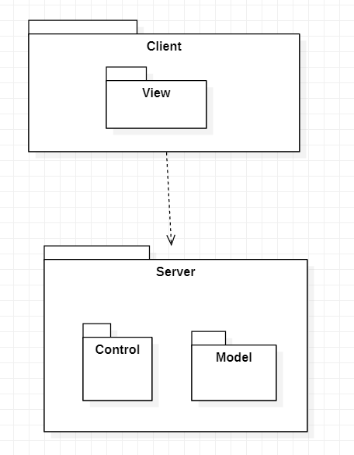

### 3.4.2 Tầng Server:

#### 3.4.2.1 Lát Control:

* Đăng nhập
* Đăng ký
* Xem trang sản phẩm
* Xem danh mục sản phẩm
* Xem chi tiết sản phẩm
* Xem trang giới thiệu công ty
* Xem trang tin tức
* Xem trang liên hệ Nhà phân phối
* Gửi yêu cầu liên hệ Nhà phân phối
* Sửa giới thiệu
* Thêm tin tức
* Xóa tin tức
* Sửa chính sách bảo hành
* Thêm danh mục sản phẩm
* Thêm sản phẩm
* Sửa sản phẩm
* Xóa sản phẩm
* Đăng xuất

#### 3.4.2.2 Lát Model:

* Người dùng:
* User
* Admin
* Nhà phân phối
* Sản phẩm

### 3.4.3 Tầng Client: (View)

* Giao diện trang chủ
* Giao diện đăng ký
* Giao diện đăng nhập
* Giao diện xem trang sản phẩm
* Giao diện xem danh mục sản phẩm
* Giao diện xem chi tiết sản phẩm
* Giao diện xem trang giới thiệu công ty
* Giao diện trang tin tức
* Giao diện trang liên hệ
* Giao diện sửa giới thiệu
* Giao diện thêm tin tức
* Giao diện xóa tin tức
* Giao diện sửa chính sách bảo hành
* Giao diện thêm danh mục sản phẩm
* Giao diện thêm sản phẩm
* Giao diện sửa sản phẩm
* Giao diện xóa sản phẩm

## 3.5 Thiết kế cơ sở dữ liệu:

### 3.5.1 Sơ đồ quan hệ bảng dữ liệu:

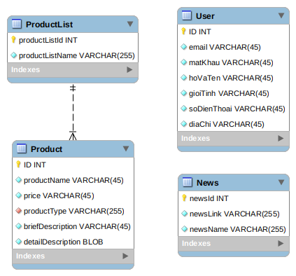

### 3.5.2 Đặc tả chi tiết các bảng dữ liệu

#### 3.5.2.1 Bảng User

|  |  |
| --- | --- |
| Tên bảng | User |
| Mục đích sử dụng của bảng | Lưu thông tin người dùng |
| Thuộc tính | |  |  |  |  | | --- | --- | --- | --- | | Tên thuộc tính | Kiểu khóa | Kiểu dữ liệu | Thông tin lưu trữ | | ID | Khóa chính | INT | ID người dùng | | email |  | VARCHAR(45) | Email user | | hoTen |  | VARCHAR(45) | Họ tên user | | gioiTinh |  | VARCHAR(45) | Giới tính User | | soDienThoai |  | VARCHAR(45) | Số điện thoại | | diaChi |  | VARCHAR(45) | Địa chỉ | |

#### 3.5.2.2 Bảng News

|  |  |
| --- | --- |
| Tên bảng | News |
| Mục đích sử dụng của bảng | Lưu data các mẩu tin tức của trang “Tin tức” |
| Thuộc tính | |  |  |  |  | | --- | --- | --- | --- | | Tên thuộc tính | Kiểu khóa | Kiểu dữ liệu | Thông tin lưu trữ | | newsId | Khóa chính | INT | ID tin tức | | newsLink |  | VARCHAR(255) | Link tới tin tức | | newsName |  | VARCHAR(255) | Tên tin tức | |

#### 3.5.2.3 Bảng ProductList

|  |  |
| --- | --- |
| Tên bảng | ProductList |
| Mục đích sử dụng của bảng | Lưu danh mục sản phẩm |
| Thuộc tính | |  |  |  |  | | --- | --- | --- | --- | | Tên thuộc tính | Kiểu khóa | Kiểu dữ liệu | Thông tin lưu trữ | | productListId | Khóa chính | INT | ID danh mục | | productListName |  | VARCHAR(255) | Tên danh mục sản phẩm | |

#### 3.5.2.4 Bảng Product

|  |  |
| --- | --- |
| Tên bảng | Product |
| Mục đích sử dụng của bảng | Lưu thông tin sản phẩm |
| Thuộc tính | |  |  |  |  | | --- | --- | --- | --- | | Tên thuộc tính | Kiểu khóa | Kiểu dữ liệu | Thông tin lưu trữ | | ID | Khóa chính | INT | ID danh mục | | productName |  | VARCHAR(45) | Tên sản phẩm | | price |  | VARCHAR(45) | Giá sản phẩm | | productType | Khóa ngoài | VARCHAR(255) | Danh mục sản phẩm chứa sản phẩm | | briefDescription |  | VARCHAR(45) | Mô tả ngắn gọn sản phẩm | | detailDescription |  | BLOB | Mô tả chi tiết sản phẩm | |

## 3.6 Thiết kế giao diện sử dụng:

### 3.6.1 Guest

#### 3.6.1.1 Đăng nhập

* Nếu người dùng chưa đăng nhập, trong giao diện các trang đều có nút đăng nhập.
* Bấm nút “Đăng nhập” để chuyển tới giao diện “Đăng nhập”.
* Guest điền “Tên đăng nhập” và “Mật khẩu” vào form rồi bấm nút “Đăng nhập”.
* Nếu lỗi, hiện ngay lỗi ở Giao diện Đăng nhập.
* Nếu không lỗi, chuyển về giao diện “Trang chủ” với “tên đăng nhập” vừa đăng nhập .

#### 3.6.1.2 Đăng ký:

* Trong giao diện “Trang chủ” có nút “Đăng ký”
* Bấm nút “Đăng ký” sẽ chuyển đến Giao diện “Đăng ký”, Guest điền thông tin vào form rồi bấm nút “Đăng ký”
* Nếu lỗi, hiện giao ngay lỗi ở giao diện đăng ký.
* Nếu không có lỗi, hiện lên thông báo đăng ký thành công , sau đó redirect về trang chủ.

#### 3.6.1.3 Đăng xuất

Sau khi người dùng đã đăng nhập, người dùng có thể đăng xuất khỏi hệ thống bằng cách nhấn đăng xuất ở góc phải màn hình.

#### 3.6.1.4 Tìm kiếm:

* Trong giao diện trang chủ có icon “Tìm kiếm”.
* Bấm vào Icon tìm kiếm, gõ nội dung user muốn tìm kiếm.
* Hiển thị kết quả tìm kiếm trên trang sản phẩm.

#### 3.6.1.5 Xem trang sản phẩm

* Trên trang chủ/thanh navbar nhấn vào nút “Sản phẩm” để xem trang sản phẩm.
* Hiển thị trang sản phẩm.

#### 3.6.1.6 Xem sản phẩm theo danh mục:

* Tại trang chủ, người dùng có thể nhấn vào các danh mục sản phẩm ở sidebar nằm bên trái, hoặc hover (di chuột) lên nút “Sản phẩm” tại navbar để hiển thị các danh mục.
* Nhấn vào các danh mục để xem các sản phẩm thuộc danh mục đó.

#### 3.6.1.7 Xem trang liên hệ + gửi yêu cầu liên hệ:

* Tại trang chủ, người dùng nhấn vào trang “Liên hệ” trên thanh navbar.
* Sau đó người dùng điền thông tin liên hệ. Nhấn gửi yêu cầu liên hệ để gửi yêu cầu liên hệ cho nhà phân phối.

#### 3.6.1.8 Xem trang giới thiệu:

* Người dùng nhấn vào nút “Giới thiệu tranh thanh navbar”.
* Hệ thống hiển thị trang giới thiệu các thông tin của công ty.

#### 3.6.1.9 Xem tin tức:

* Người dùng nhấn vào “Tin tức” trên thanh navbar.
* Sau đó trang Tin tức được hiển thị. Người dùng khi này có thể nhấn vào nút “Xem chi tiết” trên mỗi thumbnail tin tức để được redirect tới bài viết đó trên các trang tin tức khác (i.e: Dân trí, Zing, CafeF…).

#### 3.6.1.10 Xem chi tiết:

Có thể xem chi tiết sản phẩm từ nhiều nơi trên hệ thống: từ danh sách sản phẩm theo danh mục, tìm kiếm, từ trang sản phẩm…

#### 3.6.1.11 Trang chủ:

* Nav bar: gồm có các button để điều hướng tới các trang: trang chủ, trang giới thiệu, trang sản phẩm, trang tin tức, trang liên hệ.
* Có các danh mục sản phẩm gợi ý như: sản phẩm bán chạy, chuông gọi phục vụ…
* User có thể click vào các sản phẩm để xem sản phẩm ngay tại trang chủ

.

### 3.6.2 User:

Tương tự với guest. Sẽ có những đặc quyền riêng so với guest khi hệ thống mở rộng hơn trong tương lai

### 3.6.3 Admin:

Các giao diện xem trang tương tự như của User và Guest, có thêm 3 giao diện: sửa trang liên hệ, sửa trang giới thiệu và sửa trang tin tức.

Giao diện tại các trang này khá giống với giao diện của các trang user thấy; chỉ khác hoặc có thêm một số nút dành riêng cho admin.

#### 3.6.3.1 Sửa trang giới thiệu:

* Tại trang giới thiệu, có thêm nút “Sửa” dành riêng cho admin. Admin nhấn vào nút “Sửa” để sửa trang giới thiệu.
* Khi admin sửa xong, nhấn nút “Lưu”, khi này xuất hiện dialog xác nhận admin có muốn lưu thay đổi. Chọn “Có” để lưu, chọn “Không” để cancel.
* Nếu trong quá trình sửa admin không muốn lưu thay đổi, admin có thể nhấn nút “Hủy” để hủy bỏ các thay đổi vừa tạo và quay trở lại trang giới thiệu.
* Tại trang giới thiệu của admin sẽ có nút “Sửa”

* Admin nhấn nút sửa, lúc này nội dung của trang giới thiệu đã có thể chỉnh sửa được (editable) và xuất hiện 2 nút “Lưu” và “Hủy”; để lưu và hủy tương ứng.

#### 3.6.3.2 Sửa trang liên hệ:

Tương tự như giao diện sửa trang giới thiệu. Giao diện sửa trang liên hệ.

* Trước khi bấm “Sửa”:

* Sau khi bấm “Sửa”:

#### 3.6.3.3 Sửa trang tin tức:

* Chọn nút “Sửa”, sau đó ta có thể nhấn vào các khung tin tức để chỉnh sửa thông tin của các khung tin tức.

* Sau khi nhấn vào khung tin tức thì một khung sửa tin tức hiện lên để admin có thể chỉnh sửa.

### *3.6.4 Nhà phân phối:*

#### 3.6.4.1. Thêm danh mục sản phẩm

Chúng ta nhập tên danh mục, sau đó nhấn dấu cộng để thêm danh mục.

#### 3.6.4.2 Xóa sản phẩm:

Tại trang chi tiết sản phẩm của nhà phân phối, có thêm 2 nút xóa sản phẩm và sửa sản phẩm. Ta click xóa sản phẩm. Khi này hiện ra một hộp thoại hỏi nhà phân phối có chắc chắn muốn xóa sản phẩm. Nhấn “Có” để xóa, nhấn “Không” để hủy.

* Trước khi nhà phân phối nhấn xóa sản phẩm:

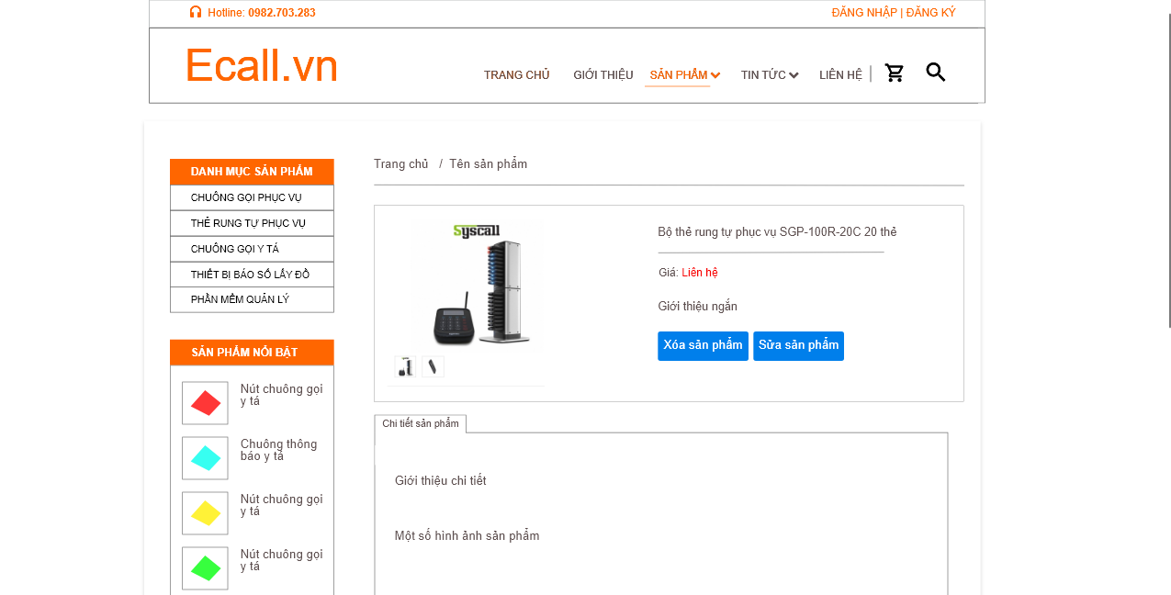

* Sau khi nhà phân phối nhấn xóa sản phẩm:

#### 3.6.4.3 Sửa sản phẩm:

Khi người dùng nhấn sửa sản phẩm. Các trường text trở nên có thể edit được. Nếu người dùng muốn lưu thay đổi, nhấn nút “Lưu”. Nếu người dùng không muốn lưu thay đổi. Nhấn nút “Hủy” để hủy sửa sản phẩm.

Khi người dùng nhấn “Lưu”:

#### 3.6.4.4 Thêm sản phẩm:

* Vào danh mục sản phẩm cần thêm sản phẩm của nhà phân phối để có thể thêm sản phẩm.
* Tại trang sản phẩm theo danh mục của nhà phân phối có thêm nút “Thêm sản phẩm”

* Nhấn nút “Thêm sản phẩm” để bắt đầu thêm sản phẩm. Khi này một cửa số mới hiện ra để nhà phân phối điền thông tin:

# CHƯƠNG 4: KẾT LUẬN

Trong quá trình làm bài mặc dù gặp nhiều vấn đề khó khăn nhưng nhờ có sự chỉ dẫn tận tình của thầy, cùng nỗ lực cả nhóm, bài tập lớn đã hoàn thành tốt việc phân tích thiết kế hệ thống, đáp ứng đủ những yêu cầu nghiệp vụ đề ra. Tuy nhiên sản phẩm thiết kế chưa thực sự hoàn thiện ở một số chức năng, có thể thêm một số yêu cầu nghiệp vụ để phù hợp với thực tế thị trường như thanh toán trực tuyến, dịch vụ giao hàng tận nhà …

Qua quá trình hoàn thiện bài tập lớn, các thành viên trong nhóm đã học được nhiều kiến thức về phân tích thiết kế hệ thống, có thêm nhiều kĩ năng trong phân tích nghiệp vụ và mô hình hóa thông qua ngôn ngữ UML cùng nhiều kĩ năng khác có liên quan.

# TÀI LIỆU THAM KHẢO

[1] <https://users.soict.hust.edu.vn/quangnn/isad/isad_ay2021_s1.htm?fbclid=IwAR3RhusMHh7CE22WZazxFQJCc7cfCPwfmkXgPKhjPCB6yGEu4FL3hN7amBw>

[2] Slide bài giảng thầy Nguyễn Nhật Quang môn Phân tích và thiết kế hệ thống

[3]  Kim Hamilton, Russell Miles, *"Learning UML 2.0"*, Publisher: O'Reilly, 2006.

[4] Ví dụ báo cáo đồ án môn học các kỳ trước